Інжиніринг, проектування, постачальники, енергоменеджмент
Національний технічний університет України
«Київський політехнічний інститут
імені ІГОРЯ СІКОРСЬКОГО»

Інститут енергозбереження та енергоменеджменту
Кафедра теплотехніки та енергозбереження

«На правах рукопису»  УДК 697.1, 697.27 | «До захисту допущено»  Завідувач кафедри  __________ Інна БІЛОУС  (підпис) (ініціали, прізвище)  “___”_____________2021 р.

Магістерська дисертація
на здобуття ступеня магістра
зі спеціальності 144 «Теплоенергетика»
освітньо-професійна програма «Енергетичний менеджмент та інжиніринг теплоенергетичних систем»
на тему: «Енергоефективність системи «Джерело теплоти – людина – огороджувальні конструкції» на прикладі житлової будівлі»
Виконав: студент ІI курсу, групи _ОТ – 01мп_
^{(шифр групи)}
Лукашенко Євгеній Олексійович

^{(прізвище, ім’я, по батькові)} ^{(підпис)}
Керівник к.т.н., асистент Буяк Н. А.
(посада, науковий ступінь, вчене звання, прізвище та ініціали) ^{(підпис)}
Консультанти:
Електротехнічна частина к.т.н., доцент Замулко А.І. ______________

Стартап-проект к.т.н., доцент Шевчук Н.А. ______________

Моделювання енергетичних
процесів і систем к.т.н., доцент Суходуб І.О. ______________

Нормоконтроль к.т.н., доцент Дубровська В.В. ______________
Рецензент
(посада, науковий ступінь, вчене звання, науковий ступінь, прізвище та ініціали) ^{(підпис)}
Рецензент
(посада, науковий ступінь, вчене звання, науковий ступінь, прізвище та ініціали) ^{(підпис)}

Засвідчую, що у цій магістерській дисертації немає запозичень з праць інших авторів без відповідних посилань.
Студент _____________
^{(підпис)}
Київ – 2021 року
Національний технічний університет України
«Київський політехнічний інститут
імені Ігоря Сікорського»

Інститут (факультет) Інститут енергозбереження та енергоменеджменту
^{(повна назва)}
Кафедра Теплотехніки та енергозбереження
^{(повна назва)}
Рівень вищої освіти – другий (магістерський)
Спеціальність 144 «Теплоенергетика»
^{(код і назва)}
Освітньо-професійна програма «Енергетичний менеджмент та інжиніринг теплоенергетичних систем»

ЗАТВЕРДЖУЮ
Завідувач кафедри
__________ Інна Білоус
(підпис) (ініціали, прізвище)
«___»_____________2021 р.

ЗАВДАННЯ
на магістерську дисертацію студенту
Лукашенку Євгенію Олексійовичу
^{(прізвище, ім’я, по батькові)}
1. Тема дисертації «Енергоефективність системи «Джерело теплоти – людина – огороджувальні конструкції» на прикладі житлової будівлі»
,
науковий керівник дисертації Буяк Надія Андріївна, к.т.н, асистент ,
(прізвище, ім’я, по батькові, науковий ступінь, вчене звання)
затверджені наказом по університету від «29» 10 2021 р. № 3602-с

2. Термін подання студентом дисертації 13 грудня 2021 р.

3. Об’єкт дослідження 10-поверхова житлова будівля за адресою м. Київ, вул. Борщагівська, 173/187

4. Вихідні дані до магістерської дисертації _стор. 42 положення (конкретні чисельні значення різних показників).___________________________________
____________________________________________________________________

5. Перелік завдань, які потрібно розробити 1) проаналізувати річне споживання енергоносіїв, структуру витрат; 2) обстежити огороджувальні конструкції будівлі; 3) розрахувати теплові витрати та визначити теплові потреби на опалення; 4) запропонувати технічні рекомендації з підвищення класу енергоефективності будівлі; 5) виконати енергетичне моделювання об’єкта; 6) виконати проектування альтернативних джерел енергії.
6. Орієнтовний перелік ілюстративного матеріалу:
2 аркуша формату А1 -(Назва), Презентація, 15-20 слайдів.
7. Орієнтовний перелік публікацій підготувати матеріали тези доповідей до конференції «Енергоефективність системи «Джерело теплоти – людина – огороджувальні конструкції» на прикладі житлової будівлі»
8. Консультанти розділів дисертації
Розділ | Прізвище, ініціали та посада  консультанта | Підпис, дата
Розділ | Прізвище, ініціали та посада  консультанта | завдання  видав | завдання  прийняв
Електротехнічна частина | доцент Замулко А.І.
Стартап-проект | доцент Шевчук Н.А.
Моделювання енергетичних  процесів і систем | доцент Суходуб І.О.
Нормоконтроль | доцент Дубровська В.В.
9. Дата видачі завдання 06.09. 2021 р.
Календарний план
№ з/п | Назва етапів виконання  магістерської дисертації | Термін виконання етапів магістерської дисертації | Примітка
1 | Загальні відомості про об’єкт дослідження | 25.10. 2021 - 05.11. 2021
2 | Інжиніринг енергетичних систем | 08.10. 2021 -06.12. 2021
3 | Науково-дослідний інжиніринг | 25.10. 2021 - 06.12. 2021
4 | Енергоменеджмент та моніторинг | 25.10. 2021 - 19.11. 2021
5 | Стартап-проект | 01.11. 2021 - 06.12. 2021
6 | Нормативне оформлення магістерської дисертації | 29.11.2021-06.12. 2021
7 | Попередній захист | 06.12.2021-10.12.2021

Студент ____________ Є. О. Лукашенко
(підпис) (ініціали, прізвище)

Науковий керівник дисертації______________ Н.А. Буяк
(підпис) (ініціали, прізвище)

РЕФЕРАТ

Обсяг магістерської роботи – 92 аркушів, кількість рисунків – 32, таблиць – 34 .
Актуальність теми дослідження пов’язана з постійним підвищенням тарифів на комунальні послуги, заохоченням людей до заощадження, а отже, потребою в нових способах зниження енергоспоживання. Основними засобами зниження енергоспоживання є більш раціональне та ефективне використання ресурсів та термомодернізація. Житловий фонд в Україні є однією з найбільш енергоємних галузей, тому зрозуміло, що впровадженню заходів у цій сфері слід віддавати пріоритет.
Мета дослідження – визначення показників енергоефективнсті та рівня теплового комфорту гуртожитку.
Об’єкт дослідження – 10-поверхова житлова будівля за адресою вул. Борщагівська, 173/187 , м. Київ.
Предмет дослідження – енергоспоживання будівлі, теплотехнічні характеристики огороджувальних конструкцій будівлі, характеристики інженерних мереж.
Наукова новизна досягнутих результатів полягає у розробці методичних аспектів і методів аналізу, оцінки та моніторингу показників енергоефективності житлових будинків. Розроблено моделювання з 3D-візуалізацією та детальним аналізом для розрахунку фотоелектричних систем у поєднанні з електроприладами, акумуляторними системами.
Матеріали магістерської дисертації можуть бути використані при підготовці і викладанні дисциплін «Енергозбереження будівель і споруд» та «Методи енергомоніторингу та енергоаудиту будівель» для студентів спеціальності
141 «Електроенергетика, електротехніка та електромеханіка»,
144 «Теплоенергетика».
Тематика досліджень, проведених у магістерській дисертації, представляє практичний інтерес і рекомендується ПрАТ «Вімм-Білль-Данн Україна» до впровадження на реальному об’єкті – житловій 10-поверховій будівлі за адресою вул. Борщагівська, 173/187 , м. Київ.
Апробація результатів дослідження::
Основні результати за тематикою роботи обговорювалися та доповідалися на науково- технічних конференціях. Опубліковані тези:
- IІ науково-технічна конференція магістрантів ІЕЕ (17 листопада 2021 р.).
Ключові слова та словосполучення: житлова будівля, енергомоніторинг, управління енергоспоживанням, підвищення енергоефективності, енергозбереження, PMV, моделювання.

ABSTRACT

The volume of master's work - 92 sheets, the number of drawings - 32, tables - 34.
The relevance of the research topic is related to the constant increase in utility tariffs, encouraging people to save, and hence the need for new ways to reduce energy consumption. The main means of reducing energy consumption are more rational and efficient use of resources and thermal modernization. Housing in Ukraine is one of the most energy-intensive industries, so it is clear that the implementation of measures in this area should be given priority.The purpose of the study is to determine the indicators of energy efficiency and the level of thermal comfort of the dormitory.
The object of study - a 10-storey residential building at vul. Borshchahivska, 173/187, Kyiv.
The subject of research - energy consumption of the building, thermal characteristics of the enclosing structures of the building, the characteristics of engineering networks.
The scientific novelty of the achieved results is the development of methodological aspects and methods of analysis, evaluation and monitoring of energy efficiency indicators of residential buildings. A model of dynamic modeling with 3D-visualization and detailed shading analysis for the calculation of photovoltaic systems in combination with electrical appliances, battery systems has been developed.
Materials of the master's dissertation can be used at preparation and teaching of disciplines "Energy saving of buildings and constructions" and "Methods of energy monitoring and energy audit of buildings" for students of a specialty 141 "Electric power, electrical engineering and electromechanics", 144 "Heat energy".
The subject of research conducted in the master's dissertation is of practical interest and is recommended by LLC "ESCO Ukraine" for implementation on real objects - a 10-storey residential building at vul. Borshchahivska, 173/187, Kyiv.

Approbation of research results:
The main results on the topic of the work were discussed and reported at scientific and technical conferences. Published theses:
1. II scientific and technical conference of IEE undergraduates (November 17, 2021).
Key words and phrases: residential building, energy monitoring, energy consumption management, energy efficiency improvement, energy saving, PMV, modeling .
ЗМІСТ

ПЕРЕЛІК УМОВНИХ ПОЗНАЧЕНЬ, ТЕРМІНІВ, СКОРОЧЕНЬ……………..........11
ВСТУП…...…………………………………………………………………………….. 13
1 ЗАГАЛЬНІ ВІДОМОСТІ ПРО ОБ’ЄКТ ДОСЛІДЖЕННЯ..……………………….16
1.1 Загальні відомості……………………………………...………………….......16
1.2 Призначення будівлі…………………………...………………………….......16
1.3 Річне споживання енергоносіїв………………......……………………….......17
1.4 Підходи щодо оцінки рівня теплового комфорту та категорії будівлі щодо забезпечення комфортних умов……………………………………………………….21
Висновки до розділу ………………………………………………………….......23
2 ІНЖИНІРИНГ ЕНЕРГЕТИЧНИХ СИСТЕМ ЖИТЛОВОЇ БУДІВЛІ..…………..24
2.1 Обстеження огороджуючих конструкцій …………..……………………….24
2.1.1 Розрахунок втрат теплоти через огороджувальні конструкції…….….24
2.1.2 Світлопрозорі огороджуючі конструкції……..……………………......25
2.1.3 Дверні конструкції……..……………………………………………......25
2.1.4 Горище……..……………………...…………………………………......25
2.1.5 Підвал будинку…………………...…………………………………......26
2.2 Складання балансу втрат тепла житлової будівлі ……………………….......26
2.3 Тепловізійне обстеження ………………………....…………………………..29
2.4 Аналіз інформації ………………………………....…………………………..34
2.5 Заходи з енергозбереження…………………………………………………..35
2.6 Дослідження системи електропостачання…………………………………..37
2.6.1 Аналіз сучасного стану постачання електричної енергії …………….37
2.6.2 Графік споживання…...……………………………………………...….38
2.6.3 Баланс споживання електричної енергії………………………………..39
2.6.4 Облік споживання електричної енергії…..………………………...….41
2.6.5 Шляхи підвищення ефективності використання елктропостачання…42
2.6.6 Пропозиції щодо модернізації системи електропостачання об’єкту ..47
Висновки до розділу ………………………………………………………….......47
3 НАУКОВО-ДОСЛІДНИЙ ІНЖИНІРИНГ …………………………………………49
3.1 Моніторинг та аналіз енергоспоживання……………………………………49
3.2 Моделювання в спеціалізованих програмних продуктах…………………..49
3.3 Енергетичне моделювання в програмному середовищі RETScreen………..50
3.4 Схема і аналіз характеристик PV системи…………………………..………..54
3.5 Моделювання режимів робот геліоколекторів …….….…….….….….…….57
3.6 Вплив термомодернізації на рівень теплового комфорту ……...….….…….58
3.7 Характеристика моделі дослідження …….….…….…..….….…….….…….59
3.7.1 Зміна категорії щодо забезпечення комфортних умов………………..63
Висновки до розділу ……………………………………………………………...65
4 ЕНЕРГОМЕНЕДЖМЕНТ ТА МОНІТОРИНГ……………………………………..67
Висновки до розділу ………………………………………………………….......69
5 РОЗРОБЛЕННЯ СТАРТАП-ПРОЕКТУ «РЕГУЛЯТОР ТЕМПЕРАТУРИ ПОВІТРЯ У ПРИМІЩЕННІ»..……………………………………………….……….70
5.1 Цілі та етапи реалізації стартап-проекту……………………………..……...70
5.2 Обґрунтування актуальності та новизна інноваційної ідеї стартап-проекту……………………………………………………………………………..71
5.3 Аналіз конкурентів…………………………………………………..………..72
5.4 Обґрунтування ресурсного забезпечення проекту………………………….74
5.5 Ключові види діяльності та ключові партнери……………………………...75
5.6 Фінансове обґрунтування стартап-проекту…………………………………75
5.6.1 Прямі матеріальні витрати……………………………………………76
5.6.2 Витрат на оплату праці………………………………………………..76
5.6.3 Інші прямі витрати ……………………………………………..…........77
5.6.4 Умовно-змінні витрати ……………………………………………….77
5.6.5 Умовно-постійні витрати ……………………………………………..78
5.6.6 Обґрунтування собівартості інноваційної ідеї стартап-проекту …...78
5.7 Обґрунтування рівня рентабельності інноваційної ідеї………………….…78
5.8 Обґрунтування вартості виробництва інноваційної техніки…………………79
5.9 Цільові групи потенційних споживачів ……………………………………..80
5.10 Канали збуту………………………………………………………………...81
5.11 Бізнес-модель проекту……………….……………………… ……………..81
Висновки до розділу ………………………………………………………….......83
ВИСНОВКИ…………………………………………………………………………….84
ПЕРЕЛІК ПОСИЛАНЬ………………………………………………………………..86
ДОДАТКИ………………………………………………………………………………91

ПЕРЕЛІК УМОВНИХ СКОРОЧЕНЬ

ДБН – Державні будівельні норми
ISO – International Organization for Standardization
ІТП – індивідуальний тепловий пункт
КП – комп’ютерна програма
EN − Європейські норми;
PMV – прогнозована середня оцінка тепловідчуттів людини;
ДСТУ −Державний стандарт України;
ГВП – гаряче водопостачання;
ЕЕ – енергоефективні заходи з енергозбереження;
ДБН − Державні будівельні норми;
ТП – трансформаторна підстанція;
АСКОЕ – автоматизована система комерційного обліку електроенергії ;
ПрАТ – приватне акціонерне товариство.

УМОВНІ ПОЗНАЧЕННЯ
Q – теплота;
R – термічний опір;
F – площа;
Qнр – нижча робоча теплота згорання палива;
tр.о – розрахункова температура зовнішнього повітря на опалення;
tвн – внутрішня температура в приміщеннях будівлі;
δ – товщина;
λ – коефіцієнт теплопровідності;
ρ – густина.

ІНДЕКСИ
б – базовий;
о,в – опалення та вентиляція;
ст – стіни;
вік – вікна:
сер – середній.
вн – внутрішній;
з – зовнішній;

ВСТУП

Актуальність теми
Приблизно 40% всесвітнього енергоспоживання також 1/3 викидів парникових газів припадає на спорудження [1]. Відповідно до цього пристосують українські стандарти до еталоних міжнародних, також відповідно до цього підвищуються вимоги відповідно до ефективного використання енергії будинками [2-4].
Підвищення енергетичної продуктивності будівель допустимо через результат сукупності заходів орієнтованих на теплозахисний шар споруди, концепцію опалення і джерело теплоти. З цієї причини це питання вимагає загального єдиного підходу до вирішення, враховуючи різноманітні обмеження, ініційовані вимогами до відповідної якості мікроклімату в приміщенні. Значна якість мікроклімату в кімнатах показано передовими стандартами і показниками [5-8].
У цій умові важливим є результат належного компромісу серед зменшенням енергоспоживання і енергоспоживання будівель, а також задоволеність відповідного ступеня теплового комфорту.
У міжнародній практиці значну долю уваги приділяють питанню енергоефективності будівель, на що вказують діючі нормативні документи. У Європейському Союзі розроблено багато відповідних стандартів. Їх перекладено та впроваджено в Україні, а саме такі як: EN ISO 13790: 2008 [2] – представлено методику для розрахунку річної потреби та енергоспоживання для опалення та охолодження, запропоновано три варіанти розрахунку енергопотреби, а саме: простий погодинний, помісячний та динамічне моделювання; EN 15217: 2007 [3] – представлено методи для визначення енергетичної сертифікації будівель та їх енергоефективності; EN 15603:2008 [4] – цей стандарт об’єднав в собі всі результати, отримані за методиками інших стандартів, в яких наведено алгоритм розрахунку енергоспоживання, а також наводить енергетичні оцінки, які ґрунтуються на первинній енергії та викидах двооксиду вуглецю.
На даний час в Україні відбувається пристосування вітчизняних стандартів до європейських, а це в свою чергу приводить до підвищення вимог термічного опору огороджувальних конструкцій [9], а підвищення цін на теплову енергію та газ обумовило самостійне вирішення питання термомодернізації будівлі. На жаль, зазначені заходи не призводять до омріяних та довгоочікуваних результатів у напрямку спрямованих на економію. Дану проблему може вирішити тільки комплексний підхід щодо удосконалення теплової ізоляції та до будівлі в цілому дозволить вирішити проблему підвищення енергоефективності будівель.
Ще одним не менш важливим питанням, яке буде розглядатися , є підвищення якості теплового комфорту в будівлях. А це пов’язане з визначеними показниками теплового комфорту, значення яких визначають відповідні стандарти. В основу сучасних стандартів покладена енергетична модель людини. Для оцінювання комфортних умов використовують такі показники, як: PMV (прогнозована середня оцінка тепловідчуттів людини) та PDD (прогнозований процент незадоволених) [7], за принципом яких відповідно визначаються три зони комфортності (А, В і С) [10].
Параметри мікроклімату у приміщеннях та комфортність умов в Україні визначають на основі таких документів, як: ДСТУ Б EN 15251:2011 – визначає параметри мікроклімату приміщення, що впливають на енергетичні характеристики будівель [5]. Цей стандарт визначає, як досягти заданих параметрів мікроклімату приміщення для проектування систем будинку та розрахунків енергетичних характеристик; ДСТУ Б EN 15261:2012 – наведено розрахунок параметрів мікроклімату [6]; ДСТУ Б EN ISO 7730:2011 – цей стандарт представляє аналітичне визначення показників теплового комфорту, критеріїв локального теплового дискомфорту, охоплює оцінку допустимого теплового середовища.
Велика кількість стандартів щодо якості теплового комфорту та підвищення енергоефективності будівель обумовлюють підвищення наукового інтересу до цієї проблематики. Тому закордонними дослідниками, а саме I. Budaiwi [11] – розглядається створення відповідних теплових умов для задоволення бажань людини до теплового комфорту. У своїй статті дослідник наводить спеціальну анкету за допомогою якої можна виявити проблеми з комфортним умовами та завчасно запобігти їм. Дослідники B. Simons, C. Koranteng, E. Adinyira, J. Ayarkwa [12] – аналізують тепловий комфорт в багатоповерхових офісних будівлях , де дослідження було спрямоване на оцінку рівня теплового комфорту в кабінетах, що провітрюються природним та механічним способом. Також дослідники M. La Gennusa, A. Nucarab, G. Rizzo, G Scaccianoce [13]– представили простий метод для оцінки середньої радіаційної температури для людського предмету розміщеного в обмеженому просторі.

1 ЗАГАЛЬНІ ВІДОМОСТІ ПРО ОБ’ЄКТ ДОСЛІДЖЕННЯ

1.1. Загальні відомості

Об'єктом магістерської дисертації є житлова будівля комунальної власності, що розташований за адресою: вулиця Борщагівська, будинок № 173/187, Со-лом'янського району, м. Київ.
Зовнішній вигляд об’єкту зображений на рисунку 1.1.
Рисунок 1.1 – Зовнішній вигляд будівлі станом на 2021 рік

1.2 Призначення будівлі

Тип будівлі - житловий будинок. Споруда була збудована в 1989 році . Має 7 під'їздів по 10 поверхів, горище та підвал, в якому знаходиться тепло-пункт. Кількість квартир – 270. Ліфтів – 7, пасажирські. Будівля із цегли.
• Загальна площа будинку : 18494, 89м²
• Площа місць загального використання: 5924,34м²
• Площа вбудованих та прибудованих підвальних приміщень: 4856м²
• Площа приміщень (житлових та нежитлових) будинку: 12570,55м²
• Опалювальна площа приміщень (житлових та нежитлових) будин-ку: 12570,55м²

1.3 Річне споживання енергоносіїв

Житловий будинок використовує такі види енергоносіїв: електрична енергія, теплова енергія, вода. Розрахунок за спожиті енергоресурси здійснюється за показами існуючих вузлів обліку тепло та електроенергії, води [14].
Споживання електричної та теплової енергій і води за останні три роки
(2018, 2019 та 2020) покажемо у таблицях 1.1, 1.2 та 1.3.
Таблиця 1.1 – Річне споживання електричної енергії за 2018-2020 рр.
№ | Місяць | 2018 |  | 2019 |  | 2020
№ | Місяць | кВт·год | грн | кВт·год | грн | кВт·год | грн
1 | Січень | 8750 | 14700 | 7490 | 12583 | 7700 | 12936
2 | Лютий | 9030 | 15170 | 8750 | 14700 | 7420 | 12465
3 | Березень | 6090 | 10231 | 9450 | 15876 | 6020 | 10113
4 | Квітень | 5810 | 9760 | 7420 | 12465 | 5950 | 9996
5 | Травень | 7280 | 12230 | 5950 | 9996 | 5985 | 10054
6 | Червень | 5180 | 8702 | 5390 | 9055 | 5320 | 8937
7 | Липень | 5600 | 9408 | 5320 | 8937 | 5880 | 9878
8 | Серпень | 5880 | 9878 | 5880 | 9878 | 5740 | 9643
9 | Вересень | 5460 | 9172 | 5460 | 9172 | 7070 | 11877
10 | Жовтень | 8785 | 14758 | 8785 | 14758 | 7070 | 11877
11 | Листопад | 6741 | 11324 | 6741 | 11324 | 7420 | 12465
12 | Грудень | 9170 | 15405 | 9170 | 15405 | 7070 | 11877
 | Всього: | 83776 | 140743 | 85806 | 144154 | 78645 | 132123

Споживання електричної енергії за місяцями зобразимо на рисунку 1.2

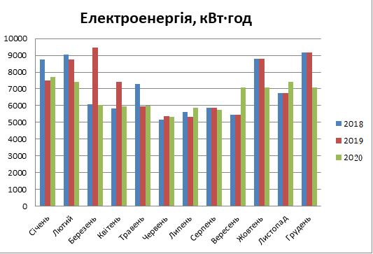

Рисунок 1.2 – Динаміка зміни споживання електричної енергії за 2018-20 роки
1. Споживання електричної енергії:
- найбільше споживання електроенергії, як завжди виходить на кінець осені та зимовий період – значно зменшується тривалість світлового дня і підвищується використання електричних обігрівачів, цим можна пояснити різкий скачок у 2019 році у березні, коли середня температура повітря різко понизилась і дорівнювала 2,1 градусів Цельсія, що на 2,4 холодніше кліматичної норми;
- найменше споживання енергії бачимо влітку – більша тривалість світлого дня та період відпусток;
- якщо брати окремо по роках, то найбільше спожито електроенергії було в 2019 та 2020 роках, але в загальному за всі три роки споживання відрізняється не суттєво. Це можна пояснити тим, що в 2019 році була холодна весна для наших кліматичних умов, у порівнянні з 2018 та 2020 рр. Але також в 2020 році був період карантину, що обумовлений вірусом COVID-19 на території України. Багато людей відправилось на дистанційне навчання/роботу, що потягло за собою підвищення використання Електроенергії.

Дані про споживання теплової енергії зведемо до таблиці 1.2.
Таблиця 1.2 – Річне споживання теплової енергії за 2018-2020рр.
№ | Місяць | 2018 |  | 2019 |  | 2020
№ | Місяць | Гкал | грн | Гкал | грн | Гкал | грн
1 | Січень | 541,1 | 766717 | 359,94 | 488017 | 315,35 | 521718
2 | Лютий | 390,81 | 553762 | 452,41 | 613391 | 392,35 | 649107
3 | Березень | 294,7 | 417578 | 223,86 | 303516 | 284,2 | 470183
4 | Квітень | 0 | 0 | 88,9 | 120533 | 0 | 0
5 | Травень | 0 | 0 | 0 | 0 | 0 | 0
6 | Червень | 0 | 0 | 0 | 0 | 0 | 0
7 | Липень | 0 | 0 | 0 | 0 | 0 | 0
8 | Серпень | 0 | 0 | 0 | 0 | 0 | 0
9 | Вересень | 0 | 0 | 0 | 0 | 0 | 0
10 | Жовтень | 89,46 | 126536 | 70,49 | 95498 | 78,4 | 129705
11 | Листопад | 288,75 | 408422 | 288,54 | 390908 | 246,12 | 407183
12 | Грудень | 321,44 | 454660 | 400,4 | 542453 | 260,49 | 430146
 | Всього: | 1926,26 | 2727677 | 1884,54 | 2554318 | 1576,42 | 2608045

Споживання теплової енергії за місяцями зобразимо на рисунку 1.3.

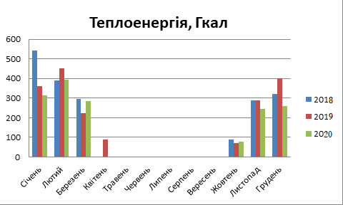

Рисунок 1.3 – Динаміка зміни споживання теплової енергії за 2018-2020 роки
2. Споживання теплової енергії:
- найбільше споживання бачимо взимку – бо це найхолодніший період у році і теплова енергія витрачається на опалення приміщень;
- з квітня по вересень теплова енергія не потрібна для опалення приміщень;
- починаючи з жовтня бачимо поступове збільшення споживання – теплова енергія починає використовуватися для опалення приміщень;
- найменше використання теплової енергії можемо бачити за 2020 рік, який став найтеплішим за всю історію метеорологічних спостережень.

1.4 Підходи щодо оцінки рівня теплового комфорту та категорії будівлі щодо забезпечення комфортних умов

Оскільки умови до енергозбереження збільшуються, то надання зручних умов локального клімату вважається обмеженою умовою. Таким чином, є ряд точних модифікацій тепловідчуттів людини при різних параметрах навколишньої сфери і їх формування виникло ще в 1970 року [15]. Однією з подібних модифікацій вважається форма A. P. Gagga [16] – ця форма передбачає взаємозв'язок серед термічними почуттями особи, що також знаходиться навколо сфери, і ґрунтується в експериментальній модифікації [17]. Потім форма [18] встановлює взаємозалежність з метою зимового етапу серед температурою атмосфери в приміщенні також своєрідною температурою. Модель Ван – Зулена [19] також пов’язує між собою такі параметри як середню радіаційну температуру, температуру в приміщенні, швидкість руху та тиск повітря:
Модель Ван – Зулена [19] також об'єднує серед собою подібні властивості і як середню випромінювальну температуру, темп руху, вплив атмосфери і температуру в приміщенні:

$S=7,83-0,1⋅t_{в}-0,0968⋅t_{р}-0,0372⋅p_{п}+0,0367⋅ν^{0,5}(37,8-t_{в})$, (1.1)
де $S$ – показник теплового відчуття людини: 1 – жарко; 2 – тепло; 3 – приємно тепло; 4 – комфортно; 5 – приємно прохолодно; 6 – холодно; 7 – дуже холодно;
$t_{в}$ – температура повітря у кімнаті, °С;
$t_{р}$ – середня радіаційна температура повітря, °С;
$p_{п}$ – парціальний тиск, бар;
$ν$ – швидкість руху повітря у кімнаті, м/с.
На таких же параметрах заснована модель Уінслоу С.Є та Гейджа А.П. [39]: $S=11,16-0,06⋅t_{в}-0,054⋅t_{р}-0,0372⋅p_{п}+0,014⋅ν^{0,5}\left(37,8-t_{в}\right).$(1.2)
Наявна ще адаптивна модель теплового комфорту, яка розуміє під собою, що людина може самостійно адаптуватися до змінних умов у приміщенні. Дана модель представляє залежність між середньомісячною температурою повітря та операційною температурою. Ця модель розвинена у вітчизняному та європейському стандарті ДСТУ EN 15251 [21] та в американському ASHRAE 55: 2004 [20].
На мою думку найбільш впливовою є модель Фангера [17] тому що вона заснована на великій кількості досліджень і на об’єктивності отриманих результатів. Дана модель заснована на індексі PMV. Вона заснована на теоріях терморегуляції та теплового балансу. Відповідно до цих теорій, людський організм використовує фізіологічні процеси, щоб підтримувати баланс між теплом, що виробляється метаболізмом і теплом, втраченим в організмі. І саме цим методом будемо користуватися в даній роботі.
Відповідно до ДСТУ Б EN 15251:2011 [21] різні категорії внутрішнього середовища встановлюються виходячи з різних критеріїв для PMV та PPD, які визначаються відповідно [22] , представлені в таблиці 1.3.

Таблиця 1.3 – Приклади рекомендованих категорій для проектування будівель із механічним опаленням та охолодженням. [23]
Категорія | Тепловий стан будівлі в цілому
 | PPD % | Очікувана середня оцінка ступеня комфорту (індекс комфортності) Predicted Mean Vote
I | < 6 | -0,2< PMV< +0,2
II | <10 | -0,5< PMV< +0,5
IIІ | <15 | -0,7< PMV< +0,7
IV | >15 | PMV < -0,7; або (or) +0,7 < PMV

Та в таблиці 1.4 дані категорії зазначені в сферах застосування.

Таблиця 1.4 – Сфери застосування категорій. [23]
Категорії | Пояснення
I | Високий рівень очікувань, рекомендований для приміщень, що займають дуже чутливі та слабкі люди з особливими потребами, такі як інваліди, хворі, маленькі діти та люди похилого віку
II | Нормальний рівень очікувань має виконуватися для нових будівель та реновації
III | Допустимий середній рівень очікувань може бути використаний для існуючих будівель
IV | Значення поза межами критеріїв вищезгаданих категорій. Ця категорія має прийматися для обмеженого періоду року

Висновки до розділу

Цей житловий будинок є дуже типовою будівлею для міста Києва. Значні ресурси, які люди сплачують за використання енергоресурсів, не забезпечують умов проживання в квартирах і свідчать про необхідність вжиття заходів щодо зниження енергоспоживання та забезпечення комфортних умов проживання в квартирах. Проаналізовано багато міжнародних підходів для оцінки рівня теплового комфорту та забезпечення комфортного середовища. Також було визначено найбільш відповідний метод оцінки рівня теплового комфорту. На прикладі досліджуваного житлового будинку ми бачимо, що ця будівля має великий потенціал енергозбереження.
2 ІНЖИНІРИНГ ЕНЕРГЕТИЧНИХ СИСТЕМ ЖИТЛОВОЇ БУДІВЛІ

2.1 Обстеження огороджуючих конструкцій

2.1.1. Розрахунок втрат теплоти через огороджувальні конструкції

Зовнішні стіни будівлі виконані з цегли товщиною 0,65 м, оштукатурені та пофарбовані з внутрішньої сторони шаром цементно-піщаної штукатурки товщиною 0,02 м. При візуальному огляді стін руйнувань (тріщин) не виявлено (їх було усунуто при косметичному ремонті).
Розрахунок термічного опору проводимо за фактичними геометричними розмірами, які були визначені за допомогою вимірювання. Теплофізичні коефіцієнти взяті з довідкової літератури.
Тепловтрати приміщень у житлових і цивільних будівлях складаються з тепловтрат через зовнішні огороджуючи конструкції (стіни, вікна, підлога, перекриття) і витрат теплоти на нагрівання повітря, що інфільтрується в приміщення через нещільність в конструкціях.
Розрахунок тепловтрат приміщення полягає у визначенні всіх сумарних тепловтрат через огороджувальні конструкції для всіх опалювальних приміщень.

Розрахуємо коефіцієнт теплопередачі через огороджувальні конструкції будівлі [24].
Сумарний термічний опір глухих стін розраховується за формулою:
, (2.1)
де δ₁ - товщина шару цегли, δ₁ = 0,38 м;
δ₂ - товщина опоряджувального шару, δ₂ = 0,01 м;
δ₃ - товщина вапняно-піщаного розчину, δ₄ = 0,02 м;
λ₁ – теплопровідність цегли, λ₁ = 0,56 ;
λ₂ – теплопровідність опоряджувального шару, λ₂ = 0,7 ;
λ₃ – теплопровідність вапняно-піщаного розчину, λ₄ = 0,93 ;
α₁ - коефіцієнт тепловіддачі з внутрішньої сторони будівлі, α₁ = 8,7;
α₂ - коефіцієнт тепловіддачі з зовнішньої сторони будівлі, α₁ = 23 ;\

2.1.2. Світлопрозорі огороджувальні конструкції

Загальна площа вікон складає F_{в} = 2566 м². Вікна у будівлі в металопластикових рамах з подвійним склінням.
Відстань між рамами =0,06 м.
За проектними даними опір теплопередачі вікон R_{в}=0,47
2.1.3. Дверні конструкції

Вхідні двері з холоднокатаної легованої сталі і мають розміри 2,5 х 1,6 = 4,0м².
Термічний опір дверей складає:
, (2.2)
де δ₁ - товщина дверей, δ₁ = 0,04 м;
λ₁ – теплопровідність сталі, λ₁ = 70 ;

2.1.4. Горище

Конструкція перекриття між останнім поверхом і горищем складається з:
- залізобетонна плита 300 мм,
- пінополістирольний утеплювач 100мм,
- розчин піщано-цементний 50мм
Сумарний термічний опір перекриття розраховується за формулою:
, (2.3)
де δ₁ - товщина залізобетонної плити, δ₁ = 0,30 м;
δ₂ - товщина пінополістирольного утеплювача, δ₂ = 0,1 м;
δ₃ – товщина піщано-цементного розчину, δ₃ = 0,05 м;
λ₁ – теплопровідність залізобетонної плити, λ₁ = 1,7 ;
λ₂ – теплопровідність пінополістирольного утеплювача, λ₂ = 0,05 ;
λ₃ – теплопровідність піщано-цементного розчину, λ₃ = 0,81 ;

2.1.5. Підвал будинку

Підвал неопалювальний по всій площі будинку. Перекриття над підвалом складається з:
- залізобетонні блоки з λ_{б} = 1,7 товщиною δ_{б} = 0,5 м;
- бетон з заповненням з керамзиту з λ_{бетон-кер.}= 0,9 товщиною
δ_{бетон-кер.}= 0,3 м;
- вапняно-піщана стяжка з λ_{с}=0,82 товщиною δ_{с}=0,003 м;
Опір теплопередачі :
, (2.4)
2.2 Складання балансу втрат тепла житлової будівлі

Визначимо кількість теплоти, необхідну для опалення приміщеня житлового будинку Q_{оп} за місяць.

Теплові втрати через огороджуючи конструкції:
Q=K·(t_{в}-t_{н})·F·η,
де: K – коефіцієнт теплопередачі;
t_{в} – внутрішня температура в приміщенні (t_{в}=20°С);
t_{н} – розрахункова температура зовнішнього повітря (t_{н}=(-22)°С);
F – площа поверхні огородження;
η – коефіцієнт додаткових втрат.
Теплові втрати через стіни:
Q_{с}=(F_{с}-F_{в}-F_{д})·K_{с}·(t_{в}-t_{н})·η=(9093,76-2566-86,2)·1,15·42·1,05=305839,85 Вт
Теплові втрати через вікна:
Q_{в}=F_{в}·K_{в}·(t_{в}-t_{н})·η=2566·3,13·42·1,05=410924,241 Вт
Теплові втрати через підлогу:
Q_{п}=F_{п}·K_{п}·(t_{в}-t_{н})·η=3169·1,26·42·1,05=176088 Вт
Теплові втрати через двері:
Q_{д}=F_{д}· K_{д} · ( t_{в}-t_{н})·η=86,2· 6,25·4·1,05=2262,75 Вт
Теплові втрати через стелю:
Q_{с}= F_{с}·K_{с}·(t_{в}-t_{н})·η=3169·0,42·42·1,05=58696 Вт
Сумарні теплові втрати:
Q_{Σ}=Q_{c}+Q_{в}+Q_{п}+Q_{д}+Q_{с}=305839,85+99870,9+62888,8+8485,3+20962,9=
=953810,818 Вт.
Дані щодо тепловтрат будівлі представлені у табл.2.1.

Таблиця 2.1 – Тепловтрати будівлі

№ | Найменування | Умовні позначення | Одиниця виміру | Значення
1 | Розрахункова температура опалювальних приміщень | t_{вн} | ^{о}С | 20
2 | Температура зовнішнього повітря | t_{зовн} | ^{о}С | 5
Розрахунок
1 | Тепловтрати через стіни | Q_{ст} | Вт | 109228,5
2 | Тепловтрати через вікна | Q_{в} | Вт | 99870,9
3 | Тепловтрати через горище | Q_{с} | Вт | 20962,9
4 | Тепловтрати через двері | Q_{дв} | Вт | 8485,3
5 | Тепловтрати через підлогу | Q_{п} | Вт | 62888,8
6 | Сумарні тепловтрати через огороджувальні конструкції | Q_{ок} | Вт | 301436,5
Отримаємо сумарні теплові витрати в Гкал за місяць:
Q_{оп}=301436,5·3600·24·30·238,67·10⁻¹²=226,47 Гкал/міс.
За даними про сплату рахунків за грудень 2019 року фактично було спожито Q_{спож}=260,49 Гкал/міс.
Тобто небаланс може складати
ΔQ_{втрат}=Q_{спож}- Q_{оп}=260,49-226,47=34,02 Гкал/міс.
Такий небаланс можно пояснити тим, що ми не брали до уваги кількість тепла, яку виділяють люди, котрі знаходяться у житловому будинку.
Теплові втрати можно обумовити тим, що на данний час є недостатньою ізоляцією стін та стелі, поганим станом ізоляції трубопроводів, тощо.
У тепловому енергобалансі, зображеному на рисунку 2.1, представимо розподіл тепловтрат через огороджуючі конструкції у відсотковому відношенні.

Рисунок 2.1 – Тепловий баланс втрат через огороджуючі конструкції

2.3 Тепловізійне обстеження
В березні 2020 року було проведено тепловізійна зйомка будівлі. На момент обстеження температура зовнішнього повітря була: 0 - 1 °C
Тепловізійна зйомка показала, що через застарілі неефективні віконні конструкції з однокамерним склопакетом в дерев’яних рамах, помітні значні втрати тепла. Старі дерев’яні вікна доцільно замінити на сучасні металопластикові. Загальна площа вікон становить 2566 м², більшість вікон є металопластиковими, але є і дерев’яні вікна, через які виявлено тепловтрати.
Тепловізійна зйомка представлена на рисунках 2.2–2.4.
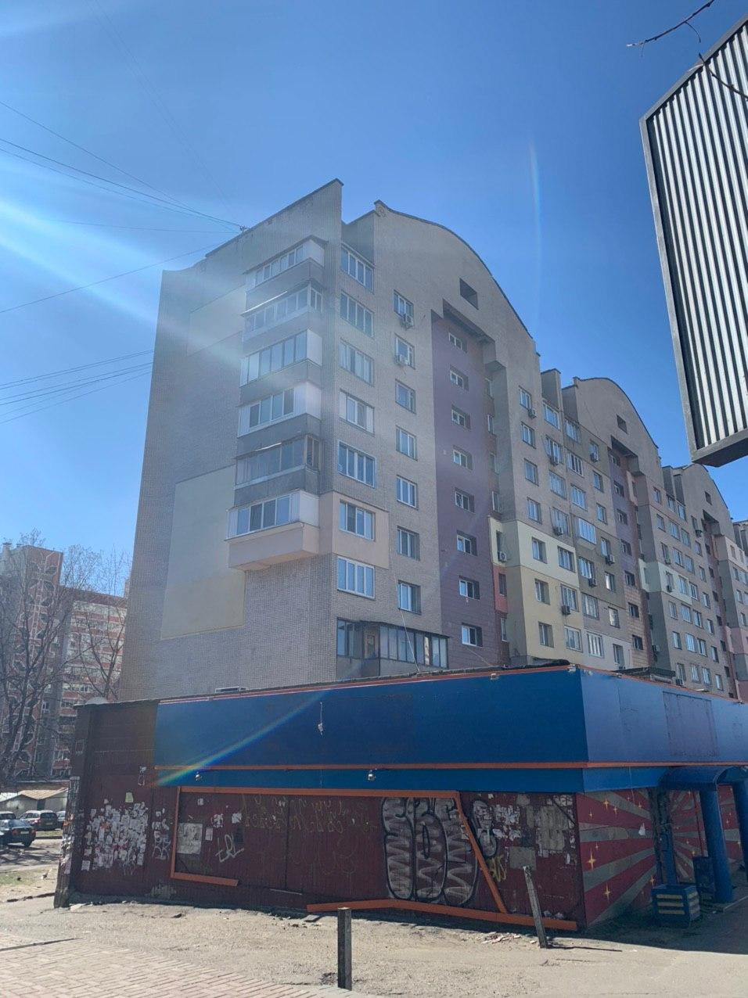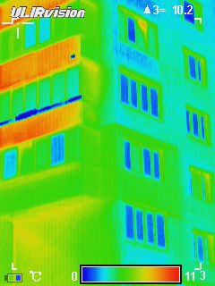
Рисунок 2.2 – Тепловізійна зйомка зовнішніх стін

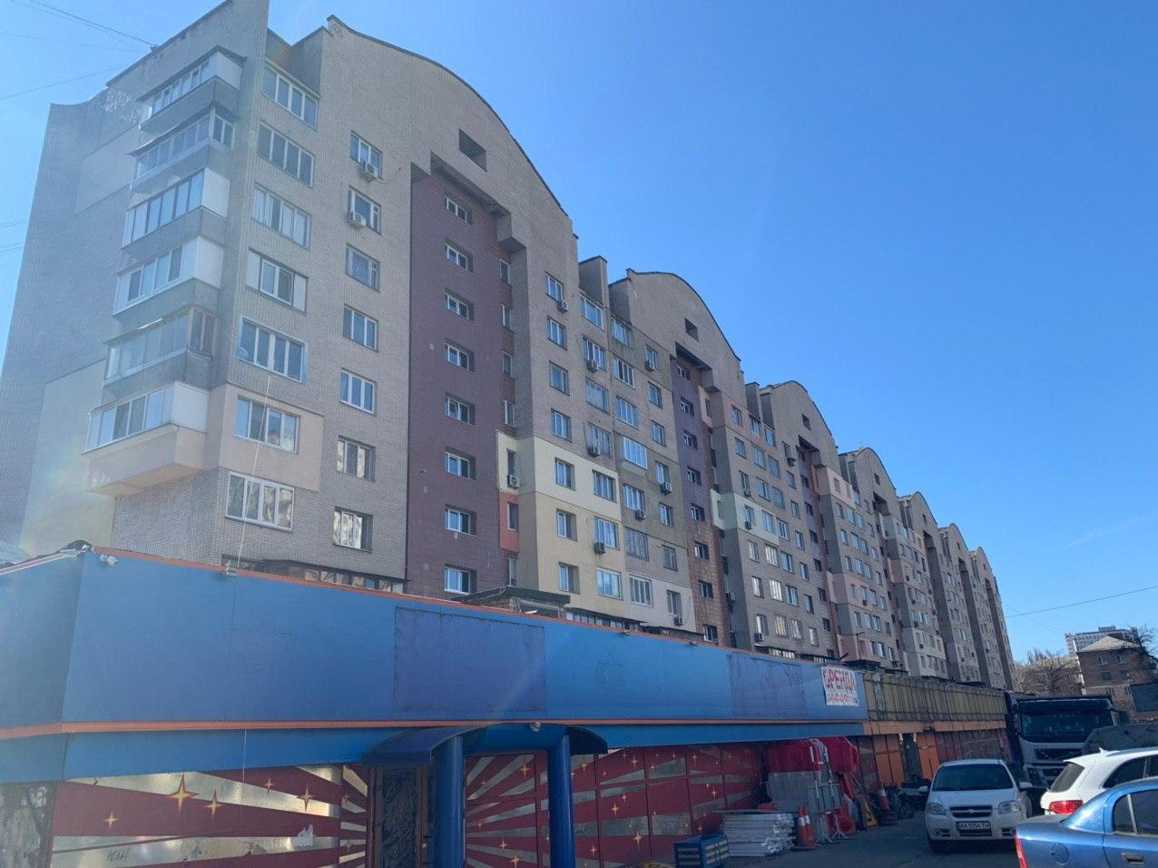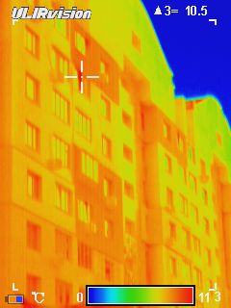
Рисунок 2.3 – Тепловізійна зйомка зовнішніх стін

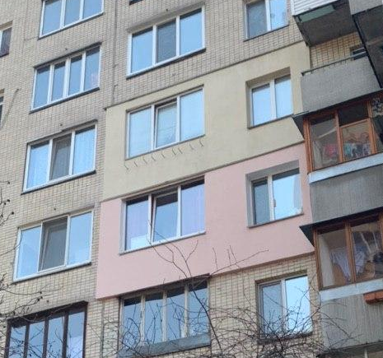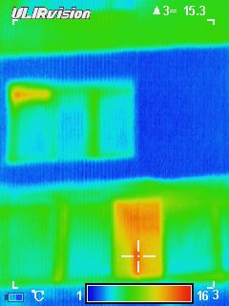

Рисунок 2.4 – Тепловізійна зйомка утеплень зовнішніх стін

Тепловтрати приміщень у житлових і цивільних будівлях складаються з тепловтрат через зовнішні огороджуючи конструкції (стіни, вікна, підлога, перекриття) і витрат теплоти на нагрівання повітря, що інфільтрується в приміщення через нещільність в конструкціях.
Розрахунок тепловтрат приміщення полягає у визначенні всіх сумарних тепловтрат через огороджувальні конструкції для всіх опалювальних приміщень.
На рисунках 2.5–2.6 показано теплопункт будівлі у підвальному приміщені.
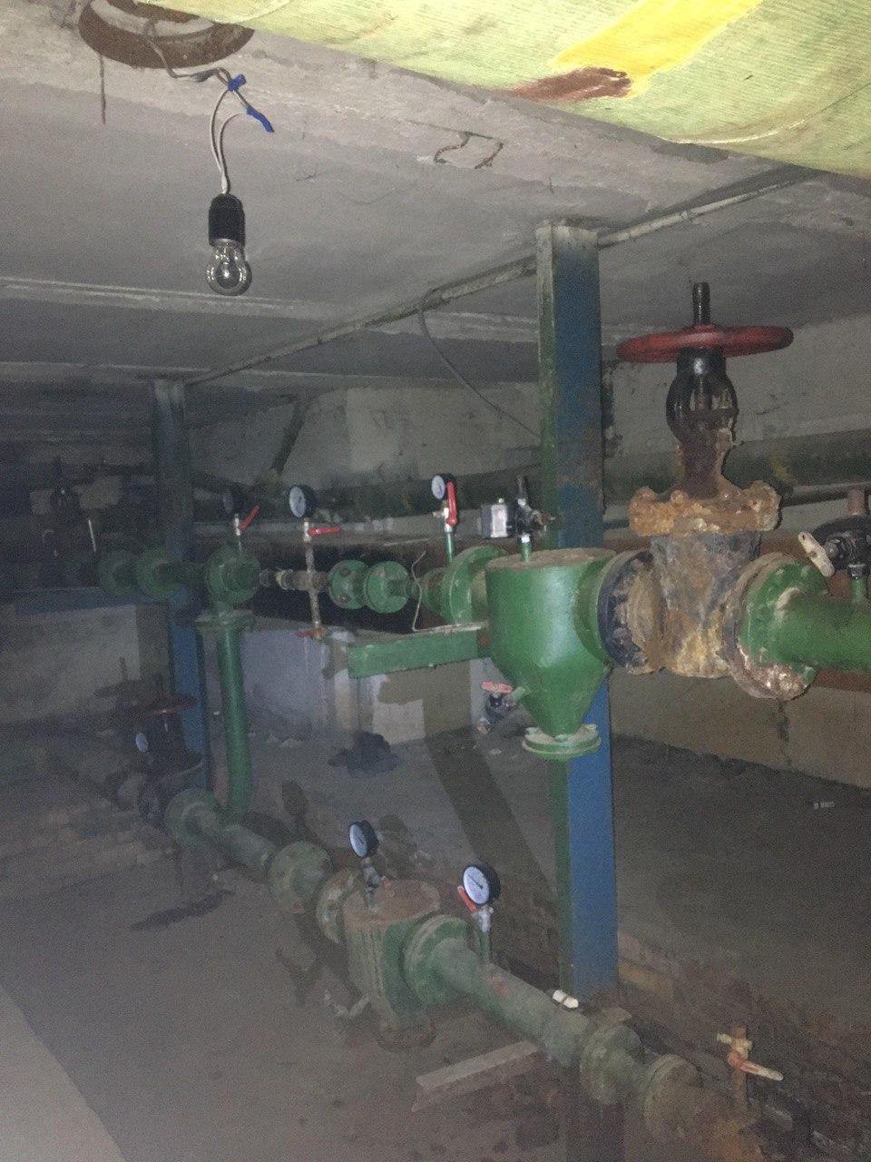
Рисунок 2.5 – Частина теплопункту
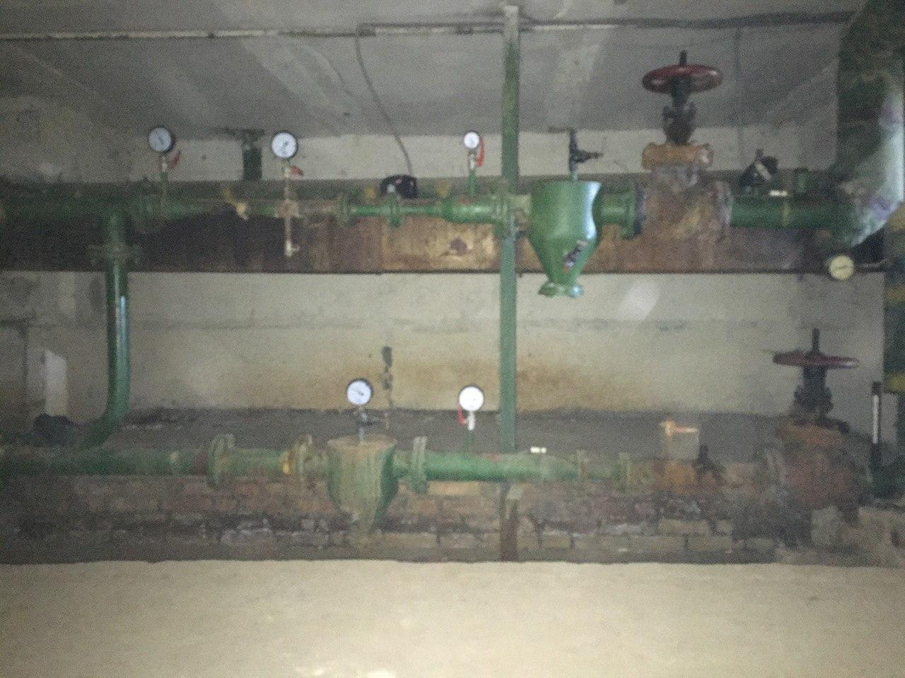
Рисунок 2.6 – Частина теплопункту

Тепловізійна зйомка труб наведена на рисунках 2.7–2.9.
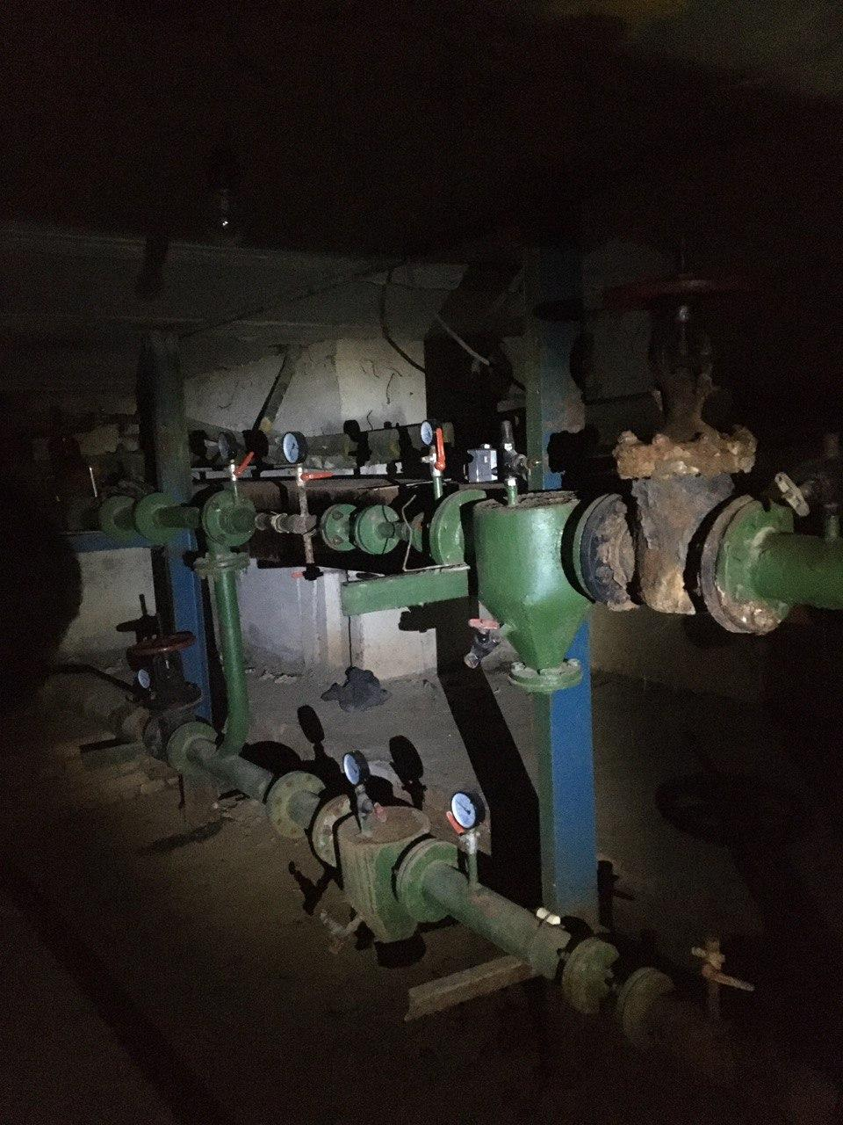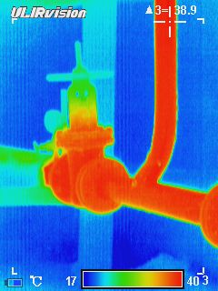
Рисунок 2.7 – Тепловізійна зйомка труб
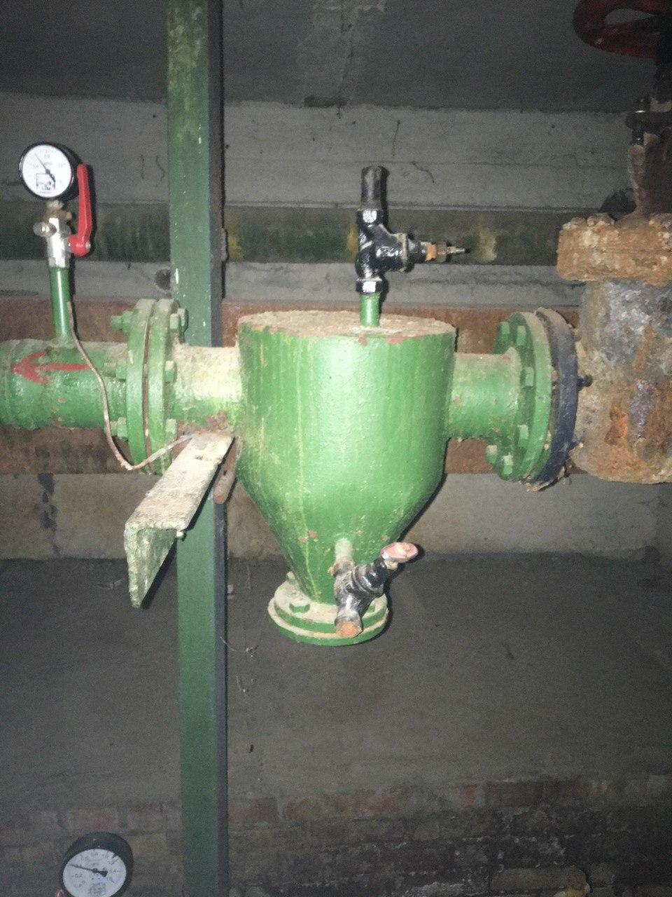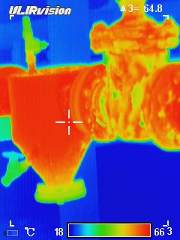
Рисунок 2.8 – Тепловізійна зйомка труб
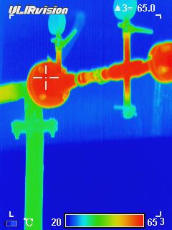
Рисунок 2.9 – Тепловізійна зйомка труб
Опис: Порушена теплова ізоляція трубопроводів системи опалення у підвалі. Підвал не опалюваний. Ізоляція майже повністю відсутня, що веде значних тепловтрат і, відповідно, погіршення якості теплоносія.
За результатами зовнішнього тепловізійного обстеження можна стверджувати наступне:
- Теплове поле фасадів нерівномірне зі значними перепадами по площині.
- Виявлено значні дефектні зони, які заочно погіршують теплоізоляційні характеристики огороджувальних конструкцій.
- Стандартні тепловтрати через світло-прозорі конструкції.
В цілому за результатами обстеження можна зробити висновок, що рівень теплового захисту огороджуючи конструкцій не відповідає нормативним вимогам.
2.4 Аналіз інформації

Було проведено обстеження системи опалення. За допомогою тепловізора були зроблені знімки приладів системи опалення.
Тепловізійна зйомка системи опалення показала, що присутні втрати тепла через неутеплені частини труб та запірної арматури. Температура теплоносія в системі опалення в різних частинах будівлі значно відрізняється, що свідчить про неналежне балансування системи.
Зі схеми теплового балансу можемо зробити висновок, що найбільше енергії втрачається через стіни, необхідно негайно вжити заходів щодо їх утеплення.
Також значна частина теплової енергії втрачається через вікна та підлогу. Варто розглянути варіанти заміни віконних конструкцій на більш якісні. Також доцільним було б утеплення підлоги.

2.5 Пропозиції щодо енергозбереження

З метою зменшення теплових втрат та забезпечення комфорту мешканців житлової будівлі пропонується виконати наступні заходи:
- Утеплення зовнішніх стін
Стіни житлового будинку мають недостатній опір теплопередачі, тому крізь них втрачається значна частина теплової енергії, що надходить від системи опалення.
Пропонується накласти теплоізоляцію зовні, оскільки такий спосіб має ряд переваг:
- утеплюється вся поверхня стіни, включаючи вузли прилягання перекриттів;
- попереджує передчасне руйнування стін, що може бути викликане коливаннями температур та атмосферною вологою;
- не відбувається зменшення корисної площі будівлі.
При цьому оптимальна товщина ізоляції при зовнішньому утепленні має складати 10 – 12 см.
2.) Встановлення тепловідбиваючої плівки на вікна
В холодний період року втрати через скло шляхом теплопередачі та теплового випромінювання досить значні. Через скло втрачається також значна кількість теплоти. Пропонуємо встановити на скло вікон спеціальну низькоемісійну віконну плівку фірми „Llumar”, типу LE35SRCDF з коефіцієнтом емісії 0,31. Плівка відбиває назад в приміщення близько 70% тепла, при цьому робить скло безосколковим, перешкоджає витокам із приміщення інформації по оптичному, електронно-оптичному і радіочастотному каналам, а також захищають людей, які знаходяться в приміщенні, від впливу зовнішніх електромагнітних полів, які сворюються потужними радіо- і телепередаючими приладами.
3.) Теплоізоляція трубопроводів та запірної арматури системи опалення
Існуюча теплоізоляція трубопроводів та запірної арматури системи опалення знаходиться в незадовільному стані, через великий термін її експлуатації, та потребує заміни. Рекомендується виконати теплову ізоляцію арматури та трубопроводів системи опалення в підвалі будівлі ізоляційним матеріалом з однобічним фольгуванням та самоклеючою основою. Для виконання роботи потрібна трубна теплоізоляція.
Тому варто зазначити, що встановлення теплоізоляції труб дасть економію втрат теплоти 5 % від загальних тепловтрат.
- Модернізація теплопункту
Будівля отримує тепло від централізованого джерела теплової енергії. Відсутнє автоматичне регулювання подачі теплоносія, що сприяє
надлишковому споживанню теплової енергії (5-10%), зокрема в перехідний період (весна, осінь).
Пропонується встановити ІТП з погодним регулятором та циркуляційним насосом, що дозволить автоматично регулювати кількість тепла, що споживає будівля, в залежності від зовнішньої температури. Це дозволить уникнути понаднормового збільшення температури в приміщеннях у осінньо-весняний період та зменшити втрати тепла за рахунок провітрювання. Окрім цього, ІТП дозволить налаштовувати режими енергоспоживання після впровадження інших енергозберігаючих заходів.
Для зручності зведемо розрахунки економій та термінів окупності заходів у таблицю 2.2.

Таблиця 2.2 – Результати розрахунків заходів з енергозбереження
№ | Захід з енергозбереження | ΔQ, Гкал |  | ΔE, грн/рік | T_{ок.}, роки
1 | Утеплення зовнішніх стін | 158 |  | 260735 | 10,5
2 | Встановлення тепловідбиваючої плівки на вікна | 166 |  | 274301 | 1,6
3 | Теплоізоляція трубопроводів та запірної арматури системи опалення | 83 |  | 137150 | 0,7
4 | Модернізація теплопункту | 249 |  | 411451 | 2

2.6 Дослідження системи електропостачання

2.6.1 Аналіз сучасного стану постачання електричної енергії

Схема живлення об’єкта та її аналіз

Електропостачання житлового будинку міста Києва, вул. Борщагівської, 173/187 здійснюється від ТП №1176.
ТП знаходиться поза територією будинка. Живлення здійснюється від трансформатора ТМ-630/10/0,4. Відомо марку кабельних ліній ААШВ 3×120+1×35, довжина ділянки 25 метрів.
За надійність електропостачання ТП №1176 відповідає Західний район експлуатації кабельних мереж ДТЕК «Київські електромережі». Відповідальність за технічне обслуговування та ремонт ТП покладається на головного енергетика.
Відповідно до класифікації, за ступенем надійності електропостачання переважна більшість споживачів електричної енергії в житловому будинку відноситься до другої категорії електропостачання відповідно до ДБН В.2.5-23:2010 «Інженерне обладнання будинків і споруд».

Розподільне електроустаткування, що наявне в будинку, перебуває в робочому стані. Електрична проводка у будівлі знаходиться в незадовільному стані, тому що експлуатується з 1987 року.
Головний розподільний щиток (ГРЩ) застосовується з ціллю прийому і розподілу електроенергії в трифазних силових мережах з номінальною напругою 380 В , змінної напруги частотою 50 Гц.
На випадок перевантажень чи короткого замикання ГРЩ укомплектований автоматичними вимикачами, які відповідають за відключення системи при аварії.
В ГРЩ виконується розподіл електроенергії на секцію 1 та секцію 2. Від першої секції живеться: освітлення всіх поверхів, розетки та резерв, а від другої - теплопункт, освітлення підвалу, всіх поверхів та резерв.

2.6.2. Графік добового споживання активної енергії

Щоб проаналізувати динаміку споживання електричної енергії протягом дня покажемо добовий графік навантаження на рисунку 2.10.

Рисунок 2.10 – Добовий графік споживання електричної енергії
Отриманий графік прокоментуємо наступним чином. З третьої до п’ятої години освітлення не працює тому, що люди сплять у нічний час, зовнішнє освітлення відсутнє, тому споживання електроенергії мінімальне. З п’ятої години ранку люди починають прокидатися і збиратися на роботу, тому спостерігається зростання значень на графіку у споживанні енергоресурсів. О восьмій годині припадає пік використання електричної енергії більшість людей готує їжу перед роботою та використовує різні побутові прилади у своїх цілях. На графіку добового споживання електричної енергії вечірній максимум припадає на дев’яту годину вечора. Наростання споживання починається після 17:00. Вечірній максимум з 17:00 до 21:00. Після 21:00 поступово споживання зменшується, так як люди починають лягати спати. З 24:00 споживання енергії спадє і виходить майже на мінімальний рівень у нічний час.

2.6.3. Баланс споживання електричної енергії

Проаналізувавши дані розрахунків можна скласти баланс споживання енергії на об’єкті на прикладі однієї квартири.
На рисунках 2.11 і 2.12 зображено усереднене споживання електроенергії за категоріями споживачів за грудень та липень місяці у відсотковому відношенні відповідно.

Рисунок 2.11 – Споживання електроенергії за категоріями споживачів за грудень місяць у відсотковому відношенні

Рисунок 2.12 – Споживання електроенергії за категоріями споживачів за липень місяць у відсотковому відношенні
З рисунків 2.11 та 2.12 видно, що найбільше електрично енергії споживають такі групи споживачів, як система освітлення та холодильник. На ці споживачі перш за все треба звернути увагу та підібрати більш енергоефективні засоби.

2.6.4. Облік споживання електричної енергії

В ГРЩ використовується на вході трьохфазний лічильник NIK 2301 АP3 класу 1.0 (ТТ клас точності 0,5).
Вимірювальний механізм лічильників складається з 3 обертальних елементів, рухомої системи з двома укріпленими на загальній осі дисками і лічильного механізму.
Сумарне електроспоживання будинку знаходиться шляхом додавання показників лічильників, встановлених на всіх поверхах. Використання багатофункціональних лічильників дає можливість отримувати суміщений максимум навантаження на задані відрізки часу.
Протягом доби навантаження на енергосистему розподіляється нерівномірно (вранці і ввечері дуже високе, а вночі – значно нижче). Тому існують тарифні коефіцієнти для населення за тарифами, диференційованими за періодами часу.
Приклад коефіцієнтів наведені в таблиці 2.3.
Таблиця 2.3 – Приклад коефіцієнтів
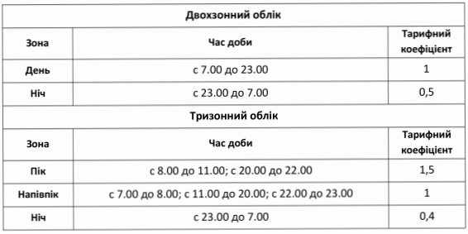
Приклад підключення 3-х фазного лічильника в (ГРЩ) до мережі зображено на рисунку 2.13.
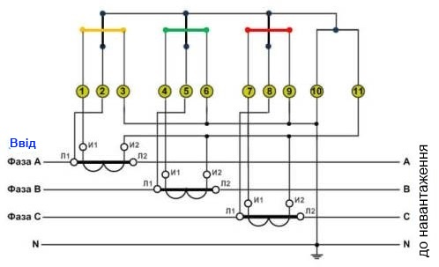
Рисунок 2.13 – Схема підключення лічильника до мережі
Лічильники комерційного обліку Wh здійснюють облік електричної енергії, блоки автоматичного керування сходових клітин та прибудовні території з реле часу KT та пускачами KM1 KM2. Автоматичними вимикачами на вводах QF1 та QF2.

2.6.5. Шляхи підвищення ефективності використання елктропостачання

Збільшення продуктивності застосування електричної енергії є важливим питанням в галузі енергозбереження.
Загалом система освітлення в житловому будинку має незадовільний стан. Приблизно третя частина ламп (в основному встановлені лампи розжарювання) не працює, їхні світильники дуже забруднені, що суттєво зменшує світловіддачу. Пропоную наступні заходи енергозбереження стосовно системи освітлення.

Заміна ламп розжарювання на світлодіодні лампи.

Заміна ламп типу ЛР60 на більш економічні світлодіодні, що мають приблизно однаковий потік світла відповідно.
Поточний стан
На даний час у якості джерел освітлення сходових клітин використовуються лампи розжарювання (60 Вт). Світловіддача ламп розжарювання має значення - 10 Лм/Вт, термін служби таких ламп складає біля 1000 год.
Кількість ламп розжарювання – 140 шт.
Опис заходу
Пропонується виконати роботи по заміні ламп розжарювання на світлодіодні. Встановлення енергоефективної системи освітлення дозволить при нормованій, комфортній освітленості в приміщеннях споживати менше електроенергії. Пропоную встановити 140 світлодіодних ламп потужністю 12 Вт (Е27) на сходових клітинах. Світловіддача світлодіодної лампи складає 86 Лм/Вт Температура кольору лампи складає 3000 К. Термін служби КЛЛ складає 20 000 годин.Встановлення сонячної теплової станції (СТС).

Встановлення датчиків руху у місцях загального користування.

Призначення датчиків руху або присутності: для зниження витрат на освітлення. Світильники включаються тільки при виявленні людини і, якщо природного світла, наприклад від вікон, недостатньо.
Поточний стан
Лампи типу ЛР-60 використовуються для освітлення всередині будинку впродовж робочого дня, а ще й в парі з світлодіодними лампами дають позитивний результат енергоефективності. Кількість встановлених ламп в під’їзді складає 140 шт. потужністю 0,06 кВт. Вони знаходяться у ввімкненому стані приблизно 12 годин на день. Присутність людей у коридорах складає приблизно 6 годин на день.
Опис можливостей з енергозбереження
Встановлення датчиків руху на сходових клітинах дозволяє автоматично вимикати освітлення в приміщенні при відсутності людей. Використаємо датчики руху бренду IEK типу ДД 024, білий. Артикул: LDD11-024-1100-001. Датчики зарекомендували себе надійними в експлуатації та енергоефективними. Використаємо 70 датчиків.

Встановлення фотовольтаїчної системи.

Пропонується встановити на даху фотовольтаїчну систему для вироблення електричної енергії та подальшого продажу її в мережу без компенсації власних потреб . Обираємо фотоелектричні модулі GCL-6M-315 Вт / 5BB.
Буде встановлено 158 панелей від виробника Recom в три ряди по 53 шт, орієнтованих на південь під кутом 35° до горизонту, що відповідає географічній широті об’єкту. Продемонструємо це на рисунку 3.11 (всі розміри вказано в мм).
Зазначимо, що для ефективної роботи панелей та уникнення затінення відстань між рядами панелей повинна бути не менша, за дві довжини ряду.
За допомогою програми здійснюється підбір супутнього обладнання, що забезпечує роботу системи: інвертор GoodWe GW50K-MT 50, монтажна система (алюмінієвий каркас), автоматичні вимикачі.
Для сонячних електростанцій збудованих з 1 січня 2017 році «зелений тариф» встановлюється на рівні – 4,32 грн/кВт∙год [29] та залишається незмінним до 2030 року.
Впровадження системи АСКОЕ
А саме пропонується використання хмарного програмного забезпечення АСКОЕ, який буде мати доступ до даних приладів обліку по споживанню електроенергії, а для цього необхідно дві елементарні речі це мати доступ до Інтернету та звичайний браузер. На рисунку 2.14 зображена схема взаємодії хмарного програмного забезпечення с ресурсами обліку.
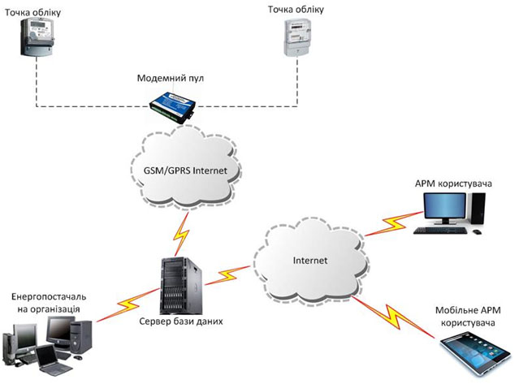
Рисунок 2.14 – Схема підключення лічильника до мережі

Даний підхід приносить можливість досить великої економії, оскільки не потрібно купувати дороге програмне забезпечення і проводити налаштування всього комплексу. Для цього буде достатньо орендувати місце в «хмарі» для необхідної кількості електролічильників.
До складу АСКОЕ споживача входять. [25]
- лічильники (разом з вимірювальними трансформаторами та колами обліку);
- канали передачі даних до споживача та енергопостачальної організації;
- комунікаційне обладнання на базі комп'ютерів (інтелектуальні концентратори) для збору і обробки даних вимірювань та пристрої які забезпечують передачу даних (наприклад модеми).
Отже, дана сервісне програма АСОЕ забезпечить:
– контроль за обсягом споживання електроенергії (з метою стеження за
споживанням і як наслідок не допускати перевитрату);
– контроль за достовірності даних по споживанню електроенергії;
– контроль за енергоспоживанням ( для аналізу енергоефективності та для визначення способів зменшення споживання енергії);
– можливість отримання погодинного графіку споживання (з метою визначення найкращого тарифу).
Переваги сервісу:
– економія (немає необхідності купувати програмний продукт);
– відсутність конкретного робочого місця (даний сервіс доступний з будь-якого пристрою та з будь-якої точки світу);
– відсутність технічного обслуговування (достатньо всього оновлення та налаштування, яке в свою чергу проводить сама компанія);
– універсальність (даний сервіс підтримує всі прилади обліку на території України);
– безкоштовний тестовий період (безкоштовне користування сервісом протягом одного місяця).
Тому, робимо висновок, що впровадження АСКОЕ зменшує споживання електроенергії на 12-15 %, а також дозволяє слідити за використанням електроенергії.

2.6.6. Пропозиції щодо модернізації системи електропостачання об’єкту для реалізації завдань магістерської дисертації

Основною метою магістерської дисертації є значне підвищення енергоефективнсті та рівня теплового комфорту на прикладі житлової будівлі по вул. Борщагівська 187/173 м. Києва за рахунок комплексної термомодернізації.
Проблемою і метою цього вивчення вважалося енергетичне вивчення житлової будівлі і збільшення якості теплової зручності, взаємопов'язане з певними ознаками теплової зручності, важливість яких встановлюють відповідні стандарти. В основі сучасних стандартів знаходиться енергетична форма людини.
Головні заходи енергозбереження з метою єдиної термомодернізації вважаються: утеплення зовнішніх стін, утеплення підлог, зміна колишніх вікон на нові енергоефективні, утеплення покрівлі, теплоізоляція трубопроводів системи опалення, зміна колишніх дверей, очищення системи опалення.

Висновки до розділу

Провівши аналіз стану системи електропостачання та електроспоживання, було вказано основні проблеми та запропоновано методи їх вирішення. Для підвищення ефективності використання спожитої електричної енергії у таблицю 2.4 зведено запропоновані заходи з енергозбереження.
Таблиця 2.4 – Заходи з енергозбереження
Назва заходу | Термін  окупності  заходу | Економія електроенергії, кВт·год | Річна економія коштів, грн
1 | 2 | 3 | 4
Заміна ламп розжарювання на LED лампи | 5 місяців | 29030 | 55827

Продовження таблиці 2.4
Встановлення датчиків руху | 1 рік 11 місяців | 9198 | 15452
Встановлення фотовольтаїчної системи | 4 роки 1 місяць | 52750 | 217300
Річна економія після впровадження всіх заходів, грн | 288579

Під час проведення аналізу були детально вивчені систему електропостачання і енергоспоживання житлового будинку, режими їх роботи та вжито заходів з енергозбереження щодо підвищення рівня ефективності енерго-використання.
Також слід зазначити, що потрібно долучатися до проведення організаційних заходів по зменшенню електроспоживання, а саме не залишати увімкненим світло у кімнатах, якщо в ньому немає потреби тощо. А також відслідковувати за допомогою системи АСКОЕ використану електроенергію та звернути увагу на найбільш енергоємні прилади.
Серед запропонованих заходів особливо хотілось би відмітити встановлення системи хмарного обліку АСКОЕ та заміна розжарювальних ламп на світлодіодні, так – як ці заходи є сучасним, не потребує великих капіталовкладень.

- НАУКОВО-ДОСЛІДНИЙ ІНЖИНІРИНГ

3.1 Моніторинг та аналіз енергоспоживання

Для проведення модернізації і реконструкції будівлі необхідно попередньо детально дослідити фактичний стан об’єкту, а також його інженерних систем.
Сучасні комп’ютерні технології і програмне забезпечення дозволяють без складнощів створити динамічну математичну модель об’єкта майже будь-якої складності для подальшого її використання у наукових і професійних цілях.
Отримана інформація дає можливість сформувати основу відомостей, за допомогою якої здатні прокладатися спостереження та дослідження відомостей, але також виявлення та усунення аварійних ситуацій.

3.2 Моделювання в спеціалізованих програмних продуктах

Огляд існуючого програмного забезпечення

На даний момент існує багато спеціалізованого програмного забезпечення для аналізу та організування ефективного енергоспоживання в будівлях. Порівняння та характеристика програмного забезпечення представлено в таблиці 3.1
Таблиця 3.1 – Огляд існуючих програмних продуктів [26]
Програмний продукт | Призначення | Переваги | Недоліки
AutoCAD | Проектування | Швидкість проектування | Ресурсоємність
PV*SOL | Проектування | Швидкий розрахунок | Ресурсоємність
T*SOL | Проектування | Швидкий розрахунок | Ресурсоємність

Продовження таблиці 3.1
RETScreen | Аналіз проектів | Динамічний термін окупності ЗЕЗ | Система вводу характеристик огороджуючих конструкцій вручну
SOLIDWORKS | Аналіз проектів | Інтерфейс та взаємодія | Коротка бібліотека елементів
EnergyPlus | Оцінка екологічної ситуації, прогнозування енергоспоживання | Висока точність моделювання | Складність інтерфейсу
EnergyPlan | Оцінка еколлогічної ситуації | Структурування даних | Висока вартість
DesignBuilder | Моделювання процесів теплообміну | Висока точність моделювання | Висока вартість

3.3 Енергетичне моделювання в програмному середовищі RETScreen

RETScreen – [27] це програмне забезпечення з енергетичного менеджменту з метою енергозберігання, відновлюваної енергії та ТЕО для проектів комбінованого виробництва електричної та теплової енергії, а також постійного аналізу енергоефективності. Ввід теплотехнічних характеристик будівлі. Дані по житловій будівлі представлені на рис. (3.1-3.6)
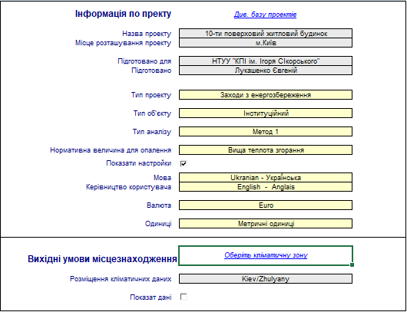
Рисунок 3.1 – Інформація про проект
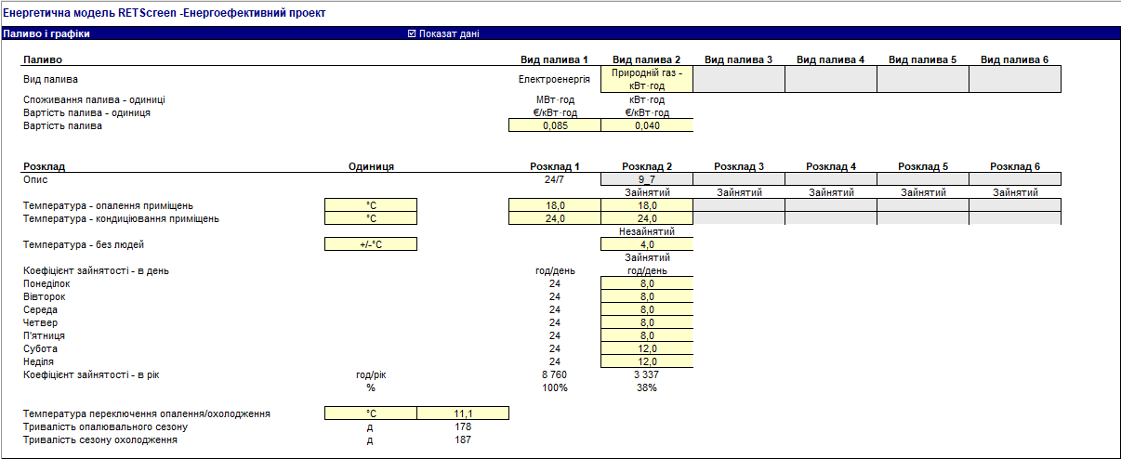
Рисунок 3.2 – Паливо і графіки

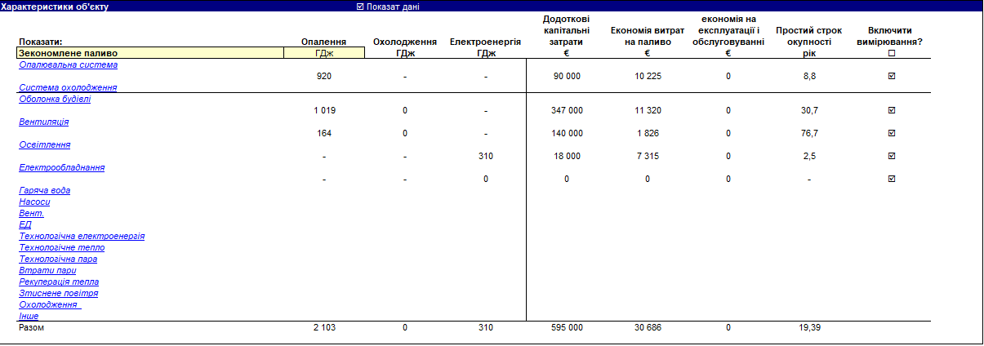
Рисунок 3.3 – Характеристики об’єкту
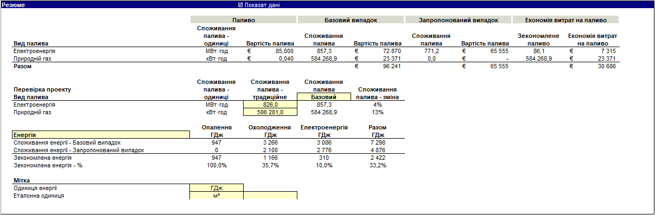
Рисунок 3.4 – Резюме енергетичного дослідження
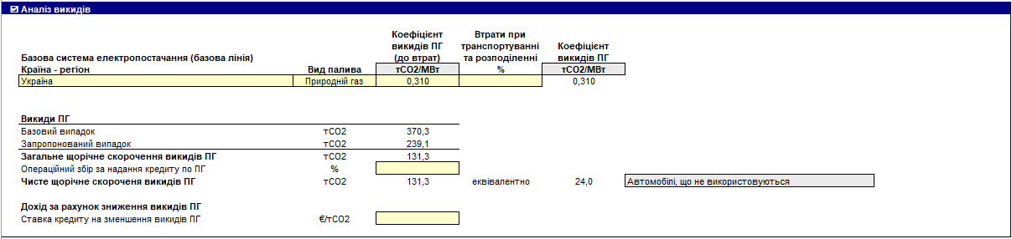
Рисунок 3.5 – Аналіз викидів

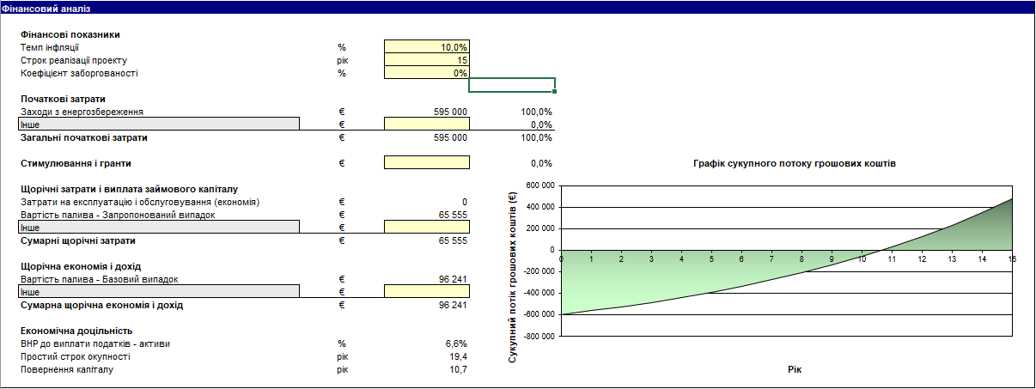
Рисунок 3.6 – Фінансовий аналіз проекту

З аналізу чітко видно який термін окупності прораховано, а також швидко визначати, оцінювати та оптимізувати технічну та фінансову життєздатність потенційних проектів чистої енергії. Також ця програма дозволяє легко вимірювати та перевіряти фактичну продуктивність свого обладнання та допомагає у пошуках додаткових шляхів енерго-зберігання та вдосконалення.
Були запропоновані такі ЗЕЗ, як: заміна вікон, утеплення зовнішніх стін, встановлення системи вентиляції з рекуперацією, та заміна електричного обладнання на більш нове та енергоефективне.
Загальний термін окупності запропонованих ЗЕЗ становить приблизно 10 років (при 5% ставці інфляції), що є привабливим для інвесторів. Економія при сплаті за спожиті енергетичні ресурси становитиме прилизно 40 тис. дол. США.

3.4. Схема і аналіз характеристик PV системи

Проектувати системи альтернативних джерел енергії зручно в програмному середовищі PVSol Premium (ФЕП).
Унікальна 3D-візуалізація є родзинкою PV*SOL premium.[28] Можлива візуалізація всіх поширених типів систем у 3D, незалежно від того, чи вбудовані в дах, чи змонтовані на даху, чи то на малих кутових дахах, великих промислових цехах чи відкритих просторах - з до 7500 змонтованих модулів або до 10 000 модулів, що монтуються паралельно даху, і розрахувати затінення на основі 3D-об'єктів. Це дозволяє досягти найвищої надійності для вашого прогнозу прибутку, оскільки для точного розрахунку доходу важливо реалістичне відображення затінення від навколишніх об’єктів. Пропонується на даху 10-ти поверхового житлового будинку, будівельні характеристики якого наведені в розділі 1, встановити фотоелектричну систему, яка задовольнятиме частину власних енергопотреб на робочі приміщення та у під’їздах, а також буде підключена до загальної електромережі для продажу електроенергії при її надлишку.
Пропонується розмістити 596 модулів виробництва компанії LG моделі LG315NIK-A5, під’єднаних до шести інверторів Huawei SUN-2000-20KTL-M2 (по 3 MPР-трекера на кожний). Панелі розташовані на південній половині скатного даху у три ряди під кутом 30° до горизонту (рис. 3.7). Баланс споживання та генерації електроенергії зображено на рисунку 3.8.
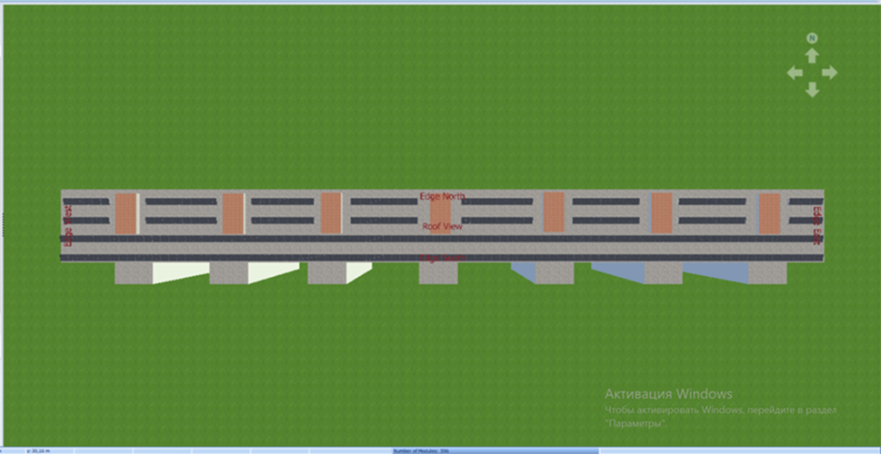
Рисунок 3.7 – Схема розташування сонячних панелей
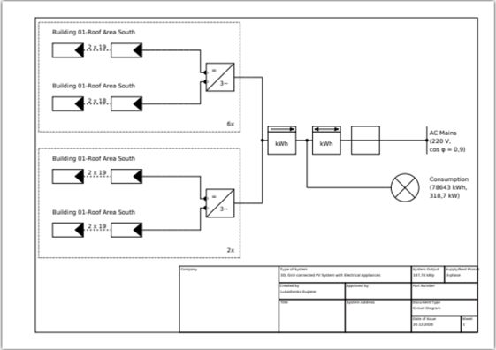
Рисунок 3.8 – Баланс споживання та генерації електроенергії

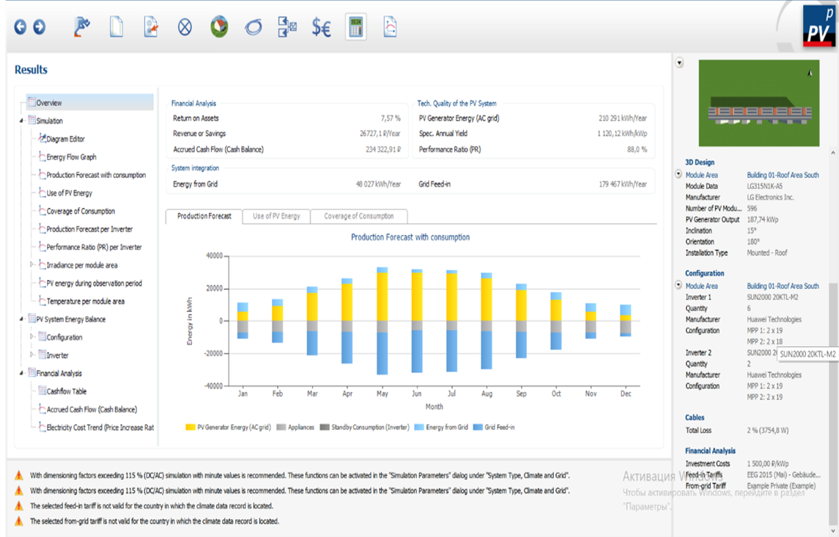

Рисунок 3.9 – Характеристики сонячних панелей

Програмне забезпечення «PV*SOL premium» також розраховує величину капіталовкладень зображено на рисунку 3.9 та термін їх окупності. Загальна величина капіталовкладень К = 115000$, а загальна величина економії грошей складає ΔE = 7250 $/рік. Офіцийний курс гривні до іноземних валют Національного банку України від 20.11.2021: 1 $ = 27,9 грн.
Простий термін окупності знайдемо за формулою (3.1):

T=115000/7250=15,8 року. (3.1)

3.5 Моделювання режимів робот геліоколекторів

Встановлення сонячного колектора
Пропонується розмістити 154 колекторів виробництва компанії Viessmann моделі VITOSOL 050 , під’єднаних до баку-акумулятору, який, у свою чергу, контактує з мережею централізованого водопостачання (рис. 3.10). Колектори розташовані на південній половині скатного даху під кутом 30° до горизонту.
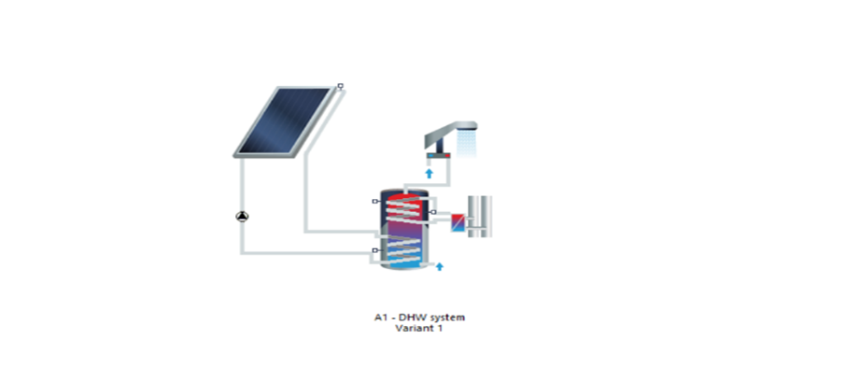
Рисунок 3.10 – Схема функціонування системи сонячних колекторів

Детальні технічні та економічні показники наведені нижче на рисунках та в таблиці. Кінцеві результати симуляції роботи СК наведені на рисунку 3.11 та в таблиці 3.2.
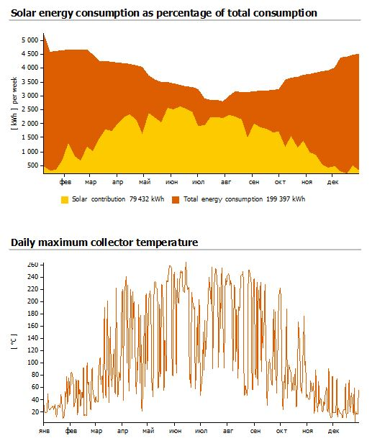
Рисунок 3.11 – Динаміка споживання теплоти житловим будинком від СК та централізованим ГВП
Таблиця 3.2 – Характеристи встановленої системи СК
Параметр системи СК | Характеристика
Теплова потужність системи, кВт | 181,19
Загальна площа поверхні колекторів, м² | 258,84
Частка заміщення централізованого ГВП, %/рік | 39,8
Річна генерація теплоти, (кВт∙год)/рік | 4097
Ефективність роботи системи, % | 32,6
Зниження викидів CO2, кг/рік | 19333,34

Програмне забезпечення «Т*SOL 2020 R1» також розраховує величину капіталовкладень та термін їх окупності. Загальна величина капіталовкладень К = 11565$, а загальна величина економії грошей складає = 387 $/рік. Офіцийний курс гривні до іноземних валют Національного банку України від 20.12.2020: 1 $ = 29,7грн.
Простий термін окупності знайдемо за формулою (3.2):

$T_{ок.}=\frac{11565}{387}=29,8_{}року$ (3.2)

3.6 Вплив термомодернізації на рівень теплового комфорту
У наш час у суспільстві виникає проблема, а також питання, як нам досягти ефективного використання енергії, а також, у свою чергу, не скоротити тепловий комфорт у будинках. Саме тому, дана проблема, постає таким чином, що ця проблема вимагає єдиного підходу до його вирішення.
Підвищення якості теплового комфорту в будівлях пов’язане із конкретними показниками теплового комфорту, значення яких визначають відповідні стандарти.[22]

3.7 Характеристика моделі дослідження

Наступним кроком є моделювання зміни рівня теплового комфорту до та після термо-модернізації. За об’єкт дослідження було взято типову кімнату житлової будівлі, яка розміщена на першому поверсі будівлі розмірами 4,88×4,25 м з двома віконними отворами розмірами 1,1×1,5 м, модель кімнати дослідження наведена на рисунку 3.12. Коефіцієнт скління 0,3. В таблиці 3.3 наведені базові характеристики моделі дослідження та в таблиці 3.4 представлені характеристики внутрішнього та зовнішнього середовища.
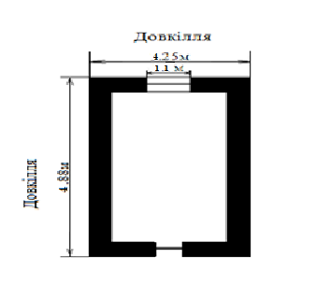
Рисунок 3.12 – Модель кімнати

Таблиця 3.3 – Базові характеристики моделі дослідження
Площа зовнішньої стіни F_{z}, м² | 27,4
Площа вікна F_{v}, м² | 1,65
Термічний опір зовнішньої стіни R_{z}, м²·°С/Вт | 1,35
Термічний опір вікна R_{v}, м²·°С/Вт | 0,3
Кратність повітрообміну n, год⁻¹ | 1

Таблиця 3.4 – Характеристики внутрішнього та зовнішнього середовища
Температура повітря довкілля T_{o}, K | 273
Відносна вологість довкілля φ₀, % | 78
Відносна вологість повітря в кімнаті, φ_{v}, % | 50
Атмосферний тиск, Па | 101325
Середня потужність надходження сонячної радіації на вертикальну поверхню Вт/м² | 30

Також швидкість обміну речовин приймалася 70 Вт/м², оскільки в даній кімнаті основний стан людини сидячий, розслаблений, що й характерно для житлових будівель та термічний опір типових комбінацій одягу був обраний для сорочки, брюки та взуття і відповідно становить 0,140 м²К/Вт, дані взяті згідно [22].
Моделювання було проведено для типової кімнати розташованої на західній та північній стороні. Наступним кроком було запропоновано утеплення стін та заміна старих вікон на нові енергоефективні. В таблиці 3.5 представлені матеріали для утеплення зовнішніх огороджувальних конструкцій.

Таблиця 3.5 – Матеріали утеплювачів для зовнішніх огороджувальних конструкцій
Огородження | Шар | Товщина  δ,м | Теплопровідність,  λ Вт/м⋅К | Густина  ρ_{о}, кг/м³ | Питома теплоємність  с, Дж/кг⋅К
Зовнішні стіни | Мінераловатні плити | 0,15 | 0,05 | 30 | 920

Віконні конструкції пропонується замінити на двокамерні склопакети з селективним покриттям. Після цього було проведено повторне моделювання.
Для оцінки рівня теплового комфорту застосовується метод, представле-ний у стандарті [6]. Метод, який розвинув Фангер, адаптований у стандарті ISO Standard 7730.
$PMV=(0,303⋅e^{-2,1⋅M}+0,028)⋅\left[(M-W)-H-E_{c}-C_{res}-E_{res}\right]$, ( 3.3)

де M – ступінь метаболізму, Вт/м²;
W– ефективна механічна робота, Вт/м²;
H– втрати теплоти випромінюванням (sensitive heat losses), Вт/м²;
E_{c} – теплообмін шляхом випаровування зі шкіри, Вт/м²;
C_{res} – теплообмін конвекцією, під час дихання, Вт/м²;
E_{res} – теплообмін випаровуванням під час дихання, Вт/м²;
$H=3,96⋅10^{8}⋅f_{cl}⋅\left[{\left(t_{cl}+273\right)}^{4}-{\left(t_{r}+273\right)}^{4}\right]-f_{cl}⋅h_{cl}⋅(t_{cl}-t_{a})$; (3.4)

$E_{c}=3,05⋅10^{-3}⋅\left[5733-6,99⋅(M-W)-p_{a}\right]-0,42⋅\left[(M-W)-58,15\right]$; (3.5)

$C_{res}=0,0014⋅M⋅(34-t_{a})$; (3.6)

${E }_{res}=1,7⋅10^{5}⋅M⋅(5867-p_{a})$, (3.7)
де f_{cl} – фактор, що враховує площу поверхні одягу;
t_{a} – температура повітря, °С;
t_{r} – середня радіаційна температура, °С;
t_{cl} –температура поверхні одягу, °С;
p_{a} – парціальний тиск пари у повітрі, Па;
I_{cl} –термічний опір одягу, м²К/Вт;
$v_{ar}$ – відносна швидкість руху повітря,м/с;
h_{cl} – коефіцієнт конвективного теплообміну, Вт/м²К.
Проблемою саме цього методу є унеможливлювання одночасно з'ясувати температуру поверхні одягу, тому з цього застосовується метод інтерполяції відповідно до рівняння теплового балансу відповідно до одягу [17]:

$\left(t_{sk}-t_{cl}\right)=3,96⋅10^{8}⋅f_{cl}⋅\left[{\left(t_{cl}+273\right)}^{4}-{\left(t_{r}+273\right)}^{4}\right]+f_{cl}⋅h_{cl}⋅(t_{cl}-t_{a})$; (3.8)

$t_{sk}=35,7-0,028(M-W)$. (3.9)
Коефіцієнт конвективного теплообміну визначається наступним чином:
. (3.10)
Фактор, що враховує площу поверхні одягу:
. (3.11)
Модель Фангера , а саме показник PMV засновано на великій кількості експериментів, але він не враховує механізм терморегуляції, що має досить великий вплив при розрахунках теплообміну людини. Також вона допомагає оцінити прийнятність умов навколишнього середовища для забезпечення теплового комфорту людини. Активність та тип одягу людини представлено у таблиці 3.6.

Таблиця 3.6 – Модель людини
Термічний опір одягу, м²К/Вт | 0,140
Швидкість обміну речовин, Вт/м² | 70
Активність присутніх, Вт/м² | 0
Кратність повітрообміну, год⁻¹ | 1

Розрахунок показників теплового комфорту для змінної середньої радіаційної температури на протязі року погодинно до та після термомодернізації для Пн та Зх стіни здійснювався у Mathcad.
Після проведених розрахунків ми можемо побачити показники середньої радіаційної температури до та після термомодернізації в таблиці 3.7.

Таблиця 3.7 – Розраховані дані середньої радіаційної температури до та після термомодернізації
Середня радіаційна температура до термомодернізації | 17
Середня радіаційна температура після термомодернізації | 18

Запропонований підхід для розрахунку середньої радіаційної температури є одним із найвпливовіших факторів на відчуття теплового комфорту людиною.

    - Зміна категорії щодо забезпечення комфортних умов

Відповідно до ДСТУ Б EN 15251:2011 [21] різні категорії внутрішнього середовища встановлюються виходячи з різних критеріїв для PMV та PPD, які визначаються відповідно [22] , представлені в таблиці 3.8.
Таблиця 3.8 – Приклади рекомендованих категорій для проектування будівель із механічним опаленням та охолодженням [23]
Категорія | Тепловий стан будівлі в цілому
 | PPD % | Очікувана середня оцінка ступеня комфорту (індекс комфортності) Predicted Mean Vote
I | < 6 | -0,2< PMV< +0,2
II | <10 | -0,5< PMV< +0,5
IIІ | <15 | -0,7< PMV< +0,7
IV | >15 | PMV < -0,7; або (or) +0,7 < PMV

Для розрахунку показників теплового комфорту ми використовували такі інтернет розроби [29]. Вікно для розрахунку показників PMV та PPD до та після термомодернізації представлено на рис. 3.13, 3.14, та показники PMV та PPD після термомодернізації з підвищенням температури в кімнаті до 20℃ на рис. 3.15, цей продукт обрано за вищу точність розрахунків і можливість оцінити PMV та PPD для сталих параметрів мікроклімату у приміщенні.

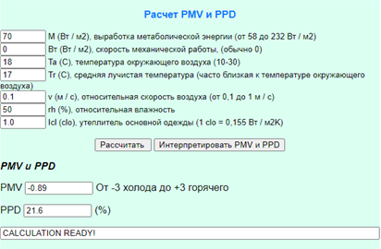
Рисунок 3.13 – Показники PMV та PPD до термомодернізації
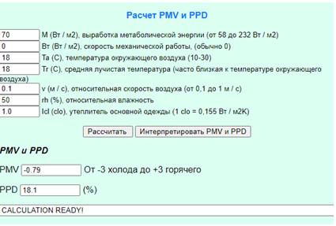
Рисунок 3.14 – Показники PMV та PPD після термомодернізації
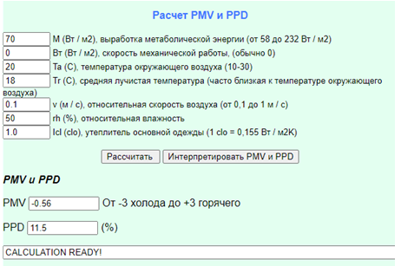
Рисунок 3.15 – Показники PMV та PPD після термомодернізації з підвищенням температури в кімнаті до 20 °С

Таким чином, від виконаних досліджень можна зробити висновок, що ця споруда має IV категорію комфортності. З цієї причини в цьому пункті було запропоновано здійснити єдину термомодернізацію будівлі, що дозволило збільшити рівень комфортності, збільшили PMV з –0.9 до –0.7. Для того, щоб будівля отпримала IIІ категорію, необхідно підвищити температуру в приміщені до 20℃.

Висновки до розділу

Програмне забезпечення «PV*SOL premium» розраховує величину капіталовкладень та термін їх окупності. Загальна величина капіталовкладень К = 40000$, а загальна величина економії грошей складає = 3550 $/рік. Офіцийний курс гривні до іноземних валют Національного банку України від 20.12.2020: 1 $ = 27,9грн.
Приміщення як об'єкт регулювання температури може "працювати" на суттєво різних частотах коливань збурюючих і керуючих впливів. Коливання з періодом порядку десятка хвилин характерні для роботи автоматичного регулятора. Періоди від декількох хвилин до годин характерні для зміни складових теплового навантаження приміщення.
АСУ, що запропонована, структурно є дворівневою. Локальна система управління рівнем буде реалізовуватись на базі ПЛК. Основним елементом такої системи є програмно-логічний контролер, функціями якого є збір і перетворення у цифрову форму сигналів, що поступають від датчиків, а також формування керуючої дії згідно заданого закону регулювання.
Пропонується розмістити 40 колекторів виробництва компанії Viessmann моделі autoTHERM VFK 140D , під’єднаних до баку-акумулятору, який, у свою чергу, контактує з мережею централізованого водопостачання.
Програмне забезпечення «Т*SOL 2020 R1» також розраховує величину капіталовкладень та термін їх окупності. Загальна величина капіталовкладень К = 6000$, а загальна величина економії грошей складає = 161 $/рік. Офіцийний курс гривні до іноземних валют Національного банку України від 20.12.2020: 1 $ = 29,7грн.
Також останнім пунктом було оцінене питання комплексної термомодернізації будівлі, проведене техніко-економічне обґрунтування та оцінено вплив модернізації на рівень теплового комфорту. Тому можна зробити висновки:
- Після проведення комплексної термомодернізації будівлі, зроблено висновок, що використання централізованого опалення є доречним.
- Підхід для розрахунку середньої радіаційної температури є одним із найвпливовіших факторів на відчуття теплового комфорту людиною.
- Встановлено, що підвищення термічного опору огороджувальних конструкцій дозволяє підвищити середню радіаційну температуру приміщення в середньому на 0,2 °С. Для того, щоб будівля отримала категорію комфортності IIІ, потрібно підвищити внутрішню температуру повітря в приміщенні до 20 °С.

- ЕНЕРГОМЕНЕДЖМЕНТ ТА МОНІТОРИНГ

Поточний стан

На даний момент в житловому будинку не має підрозділу який би займався енергоменеджментом, що відстежував би рівень енергозбереження в будинку та покращував ефективність енерговикористання.

Опис можливостей з енергозбереження

Основним інструментом скорочення споживання енергії та підвищення ефективності використання енергії є енергетичний менеджмент.
Енергетичний менеджмент являє собою систему, основною метою якої є систематичне підтримання ефективності енерговикористання будь-якого об’єкту на заданому рівні і періодичне зростання цієї ефективності [30].
Для впровадження енергетичного менеджмента на об’єкті призначається посада енергетичного менеджера. Обов’язки енергетичного менеджера:
1) збір даних по споживанню ПЕР з використанням лічильників та конт-рольно-вимірювальної апаратури;
2) складання паливно-енергетичного балансу;
3) складання плану встановлення додаткових лічильників та КВА;
4) проведення аналізу споживання енергії з урахуванням оцінки заходів для економії енергоспоживання;
5) визначення ефективності роботи споживачів енергії;
6) проведення внутрішнього енергетичного аудиту;
7) надавання консультації з питань нового обладнання і тарифної політи-ки;
8) створення системи обліку енергоспоживання, при необхідності авто-матизувати її;

9) вміння детально аналізувати потоки енергії; 10) проведення розраху-нків капіталовкладень і експлуатаційних витрат.

Річна економія енергії при впровадженні заходу

Розрахуємо річну економію енергії від впровадження системи енергоме-неджменту в будинку.
За даними 2020 року житловий будинок споживає 2049989 кВт·год еле-ктроенергії та 1576,42 Гкал теплоти на опалення. Світовий досвід та практика підтверджують, що при впровадженні енергетичного менеджменту гарантуєть-ся зниження споживання енергоносіїв на 5% [13]. Економія енергоносіїв стано-витиме:

- електроенергія:

- теплоенергія:

Розрахунок річної економії витрат

При ціні 1,68 грн. за 1кВт·год електроенергії економія становитиме:

При ціні 1654,41 грн за 1 Гкал теплоти економія становитиме:

Визначення витрат на введення даного проекту

Передбачаємо призначення в житловому будинку посади енергомене-джера з місячною заробітною платою 3000 грн, який працюватиме по сумісни-цтву. До обов’язків цієї особи належить: складання обліку потоків енергії в ус-танові, балансу енергоспоживання, розробка пропозицій з енергоефективності, допомога в організації закупівель енергетично ефективного обладнання.

Економічна оцінка проекту
Простий термін окупності становитиме:
, (4.1)
де К - капітальні затрати на впровадження заходу;
Е - економія витрат на оплату електричної та теплової енергії.
Підставимо дані в формулу (4.1):
Так, як термін окупності становить менше року, то захід є цілком-прийнятним для впровадження, якщо врахувати збільшення цін на енергоносії в наступні роки.

Висновки до розділу

Передбачивши призначення в житловому будинку посади енергомене-джера з місячною заробітною платою 3000 грн, який працюватиме по сумісни-цтву. До обов’язків якого належатимуть: складання обліку потоків енергії в установі, балансу енергоспоживання, розробка пропозицій з енергоефективно-сті, допомога в організації закупівель енергетично ефективного обладнання.
Оскільки термін окупності становить менше року, то захід є прийнятним для впровадження, особливо, якщо врахувати збільшення цін на енергоносії в наступні роки.

5 РОЗРОБЛЕННЯ СТАРТАП-ПРОЕКТУ «РЕГУЛЯТОР ТЕМПЕРАТУРИ ПОВІТРЯ У ПРИМІЩЕННІ»

Метою цієї галузі вважається розвиток підприємницької діяльності, комерціалізація нових вчено-промислових досліджень.
Проблемою області вважається аналіз ринкових можливостей програматора з метою надання зручних причин і формування підприємництво-модифікації стартап-плану до інвестування на заданий період.
Стартапи так само як модель невеликого підприємництва поширилася цілим суспільством за останні 10 років через зменшення бар'єрів з метою виходу на ринок. З появою Мережі Інтернет, як і пристрою комунікації і менеджменту, стало простіше виявляти покупців та інвесторів, шукати гроші і переходити межі серед ринків у різних країнах. Цей аспект є одним з базових елементів інноваційної економіки, оскільки єдина безліч інноваційних думок збільшується внаслідок мобільності, еластичності і великому числу стартап-планів.

5.1 Цілі та етапи реалізації стартап-проекту

Згідно з [31] на початку розроблення стартап-проекту потрібно обґрунтувати цілі основних етапів реалізації та представити їх в таблиці 5.1.

Таблиця 5.1 – Цілі основних етапів реалізації стартап-проекту
Етапи реалізації стартап-проекту | Цілі етапів реалізації стартап-проекту
Початковий етап стартап-проекту | Дослідження потреб та запитів споживачів, суперечностей та технологічних недосконалостей діючих продуктів-аналогів конкурентного середовища
Етап обґрунтування актуальності та новизни інноваційної ідеї | Задоволення нових потреб споживачів, подолання суперечностей поточних технологічних процесів, вдосконалення діючих технологій

Продовження таблиці 5.1
Етап аналізу конкурентного середовища | Виявлення можливих конкурентів-виробників, які виготовляють схоже обладнання або пропонують схожі технології та здійснення порівняльного аналізу техніко-економічних переваг та недоліків реалізації пропонованої ідеї
Етап обґрунтування ресурсного забезпечення проекту | Визначення необхідних матеріальних, трудових, капітальних ресурсів, ключових процесів, технології, обладнання та реалізації проекту в часі і просторі
Етап фінансового забезпечення реалізації проекту | Обґрунтування собівартості та ціни реалізації інноваційної ідеї
Інвестиційний етап реалізації стартап-проекту | Пошук потенційних інвесторів фінансування стартап-проекту
Маркетинговий етап реалізації проекту | Обґрунтування каналів збуту продукту стартап-проекту, залучення споживачів, формування необхідних сегментів ринку

5.2 Обґрунтування актуальності та новизна інноваційної ідеї стартап-проекту
Здійснюючи результат цієї діяльності відповідно до впливу єдиної термомодернізації житлових будівель на рівень енергоспоживання і забезпеченню зручних умов у кімнатах, підходимо до висновку, що в наш час період не дотримуються відповідні зручні вимоги комфорту проживання, але це у свою чергу призводить до погіршення здоров'я людей, а також скорочення можливості праці. Термомодернізація вдосконалить цю ситуацію, але не задовольнить з метою всіх присутніх там комфортних умов присутності. З цієї причини відштовхуючись від цієї умови виникає подібне питання, так само як вдосконалення відповідних умов для присутніх в кімнатах.
Отже, саме цим підрозділом магістерської дисертації є мета здійснення відповідних комфортних умов і роботи з допомогою регулятора, що дозволяє коригувати температуру в приміщенні відповідно до виду та типу одягу і діяльності особи.
Підвищення енергоефективності споруди допустимо внаслідок багатосторонніх заходів, націлених на теплоізоляцію споруди, систему опалення. Враховуючи різноманітні обмеження, ініційовані вимогами до відповідної якості теплового комфорту в приміщенні.
У цій умові важливою задачею є результат належного компромісу серед зменшенням енергоспоживання і енергоспоживання будівелі загалом і задоволеність відповідного ступеня теплового комфорту. З цієї причини цей регулятор буде не тільки знижувати споживання споруди, але і за допомогою своїх функцій буде зберігати зручні вимоги локального клімату в приміщенні.
Актуальність та новизну стартап-проекту представимо в таблиці 5.2.
Таблиця 5.2 – Актуальність та новизна стартап-проекту
Зміст ідеї | Напрямки застосування | Переваги та вигоди споживача
Ідея полягає у створенні регулятора, який у свою чергу дозволяє регулювати температуру в приміщенні відповідно до одягу та фізичної активності людей | - Виробники та постачальники матеріалів (розробка проектів) | Комплексна інструкція з монтажу, можливість підлаштування до будь-якого приладу опалення, доступ через будь-який прилад з наявністю Wi-fi, врахування факторів одягу та фізичної активності, зручний інтерфейс та простота роботи
 | - Проектування (систем опалення)

Визначені переваги даного приладу [31] - це можливість задавати в програмі одяг в якому перебуає людина в кімнаті також задавати параметри про свою фізичну активність. Дозволяє регулятору самому налаштувати терморегулятори в приміщенні до відповідної комфортної температури, тобто в регуляторі встановлений датчик температури зовнішнього повітря, вологість та швидкість руху повітря в приміщенні, що в свою чергу створить ряд переваг перед конкурентами на ринку.

5.3 Аналіз конкурентів
Зараз на ринку присутня велика кількість кліматичної техніки, але розглянемо для прикладу найбільш відомих та технологічних виробників подібного обладнання, а саме Salus та Danfuss. Результати аналізу представимо в таблиці 5.3.
Таблиця 5.3 – Переваги стартап проекту перед конкурентами
№  п/п | Характеристики ідеї | Стартап-проект | Danfuss | Salus
1. | Сенсорний дисплей | Наявний | Наявний | Наявний
2. | Наявність Wi-fi | Наявний | Наявний | Наявнй

Продовження таблиці 5.3
3. | Можливість регулятора автоматично налаштовувати температуру в приміщенні | Наявний | Наявний | Відсутній
4. | Можливість вказувати тип одягу та подальшу фізичну активність | Наявний | Відсутній | Відсутній
5. | Простота встановлення | Наявний | Наявний | Наявний
6. | Можливість встановлення до будь-якого приладу опалення | Наявний | Відсутній | Відсутній

Таким чином, можемо зробити висновок від цієї таблиці, внаслідок нової можливості застосування в програму одягу, а також фізіологічної активності. Зіставлення конкурентів у торгівлі так само як такого роду конкурентоспроможності не простежується.
Проведемо SWOT-аналіз [32] та визначимо сильні і слабкі сторони проекту, а також представимо його в таблиці 5.4.

Таблиця 5.4 – SWOТ-аналіз стартап-проекту
 | W (weaknesses) – Слабкі сторони
  S (strength) – Сильні сторони
1.Можливість автоматичного встановлення температури для підтримання комфортних умов з врахуванням критеріїв одягу та фізичної активності.  2. Підвищення енергоефективності при зниженні витрат на електроенергію.  3.Адаптація розрахунків встановленої температури до ДСТУ EN ISO 7730.  4. Відображає дані за допомогою наочної системи кодування показників.  5.Простота використовування.  6.Можливість управління через Wi-fi та смартфон.  7.Можливість зекономити значну кількість коштів. | 1.Недостатньо відомий.  2.Відсутність підрозділу маркетингу.  3.Залежність від сезону.  4.Люди не готові до ноухау.
O (opportunities) – Можливості | T (threats) – Загрози
1.Розширеня виробництва.  2.Вдосконалення законодавчої бази.  3. Представлення продукту на міжнародному ринку. | 1.Вихід на ринок нових конкурентів.  2.Криза.  3.Сезонний спад.

З таблиці 5.4 можна робимо висновок, що для подолання слабких сторін та ризиків [33] необхідно створити підрозділ маркетингу або за умов сьогодення взяти людину-маркетолога, який буде продвигати продукт, а також доносити інформацію про сильні сторони та можливості в користуванні та саме головне економію. Також буде займатися рекламою та просувати продукт на ринку.

5.4 Обґрунтування ресурсного забезпечення проекту

У повному обсязі проект містить і пов'язує подібні елементи, як складання проекту, формування бюджету фінансування, безпосередньо субсидування проекту і найбільш головне це керівництво і контроль, які у свою чергу гарантують здійснення проекту в рамках задуменого бюджету.
Отже обґрунтуємо та узагальнимо необхідні капіталовкладення на реалізацію даного проекту в таблиці 5.5.

Таблиця 5.5 – Обґрунтування капіталовкладень на реалізацію проекту
Статті капіталовкладень | Величина, грн.
Прямі матеріальні затрати
- витрати купівельних комплектуючих виробів | 70000
- витрати на запасні частини | 4000
- інші матеріальні витрати | 2500
Прямі затрати на оплату праці працівників
- заробітна плата за ставками і тарифами працівників | 8000
- премії, заохочення, компенсаційні виплати працівників | 3000
Соціальні відрахування до Пенсійного фонду – 22% по заробітній платі працівників | 1400
Вартість основних фондів та нематеріальних активів виробничого призначення
- початкова вартість задіяних у виробничому процесі основних засобів та необоротних нематеріальних активів (разом із транспортуванням, установкою та демонтажем) | 2000
Інші прямі витрати:
- витрати на дослідження та розробку інноваційних продуктів | 6000
- витрати на послуги сторонніх підприємств (охорона, реклама оренда тощо) | 8000

Продовження таблиці 5.5
Загальновиробничі витрати
- витрати на управління виробництвом (оплата праці управлінського персоналу всіх підрозділів разом із ЄСВ до Пенсійного фонду, відряджень тощо) | 30000
- витрати на основні засоби та нематеріальні активи загальновиробничого призначення | 8000
Всього капіталовкладень на реалізацію проекту | 141500

5.5 Ключові види діяльності та ключові партнери

Ключові види діяльності представимо в таблиці 5.6.

Таблиця 5.6 – Ключові види діяльності
Назва діяльності | Опис діяльності | Результат діяльності
Виробництво | На основі вже існуючої моделі регулятора будуть створюватися додаткові його функції | Створення регулятора з новими можливостями
Реалізація | Досліджуватимуться нові споживачі та їх потреби | Дана продукція буде краще продаватися, чкщо подлаштовуватись під потреби споживачів
Реклама | Буде здійснюватися розповсюдження інформації для споживачів даного продукту | Більша обізнаність потенційного споживача про даний продукт
Збут | Будуть досліджуватися нові шляхи збуту продукції | Більший відсоток продаж даного продукту на нових ринках

Для реалізації даного проекту будуть залучені міжнародні фірми Magnum, Villant та Danfoss. А саме вони будуть ділитися досвідом, для того щоб ми могли в подальшому покращувати їх.

5.6 Фінансове обґрунтування стартап-проекту

Для фінансового обґрунтування стартап-проекту необхідно знати, які потрібно витрати та на основі цих витрат вже можливо сформувати собівартість реалізації даної ідеї стартап-проекту.

5.6.1 Прямі матеріальні витрати

Розрахуємо прямі матеріальні витрати на одиницю продукції, а саме витрати на купівельні вироби та витрати на запасні частини та результати занесемо до таблиці 5.7.

Таблиця 5.7 – Прямі матеріальні витрати
№ п/п | Назва ресурсу | Одиниця вимір. | Ціна | Кількість ресурсу | Потреба на місяць | Потреба на рік
1 | Витрати купівельних комплектуючих виробів | грн. | 4000 | 1 | 4000 | 48000
2 | Витрати на запасні частини | грн. | 1600 | 1 | 1600 | 19200
Всього: |  |  |  |  | 5600 | 67200

5.6.2 Витрати на оплату праці

Для визначення витрат на оплату праці необхідно проаналізувати структуру персоналу. Також до фонду оплати праці (ФОП) крім заробітної плати входить нарахування підприємства по заробітній платі до Пенсійного фонду [38].
ФОП розраховується за формулою 5.1:
ФОП = ЗП + Нарахування до Пенсійного фонду, грн, (5.1)
ЗП – величина сукупної заробітної плати працівників підприємства, грн
Нарахування до Пенсійного фонду становлять 22% станом на 01.12.2021р
Заробітна плата здійснюється за прямою погодинною системою оплати праці та обчислюється за формулою 5.2:
${ЗП}_{погод}^{пряма}$ = ТС × t, грн, (5.2)
t – кількість відпрацьованих працівником годин, год,
ТС – тарифна ставка оплати праці, грн/год
Тарифна ставка оплати праці становитиме:
ТС= 8000 / (30/7)*40 = 46,66 грн, (5.3)
де 8000 – заробітна плата для персоналу, грн.;
30/7 – кількість робочих днів місяця;
40 – нормативна тривалість робочого тижня, годин.
Отже структуру персоналу та фонду оплати праці зведемо до таблиці 5.8.

Таблиця 5.8 – Структура персоналу та ФОП
№ П/П | Посада | Форма оплати | Кількість працівників | Заробітна плата (грн.)
 |  |  |  | за місяць | за квартал | за рік
Адміністративно-технічний персонал
1. | Менеджер по продажу та закупівлі | ставка | 1 | 5327,1 | 15981,3 | 63925,2
2. | Енергоменеджер | ставка | 1 | 5327,1 | 15981,3 | 63925,2
Всього |  |  |  | 10654,2 | 31962,6 | 127850,4
Соціальні відрахування до Пенсійного фонду (22 %) |  |  |  | 2077,56 | 6232,7 | 24930,8
ФОП |  |  |  | 12731,8 | 38195,3 | 152781,2

5.6.3 Інші прямі витрати

До цих прямих витрати також належать витрати на дослідження, розробку та послуги інших компаній. Тож результати зведемо до таблиці 5.9.

Таблиця 5.9 – Прямі інші витрати
Види послуг | Джерело даних | Вартість послуг, грн.
Види послуг | Джерело даних | на місяць | на рік
Реклама | Угода | 5000 | 60000
Всього: |  | 5000 | 60000

5.6.4 Умовно-змінні витрати

До умово-змінних витрат належать витрати, які ми здійснюємо на виробництво певного виду продукції. Тому дані результати представимо в таблиці 5.10.
Таблиця 5.10 – Умовно-змінні витрати
Статті витрат | Джерела даних | Витрати (грн.)
Статті витрат | Джерела даних | на 1 од. | на місяць | на квартал | на рік
1. Прямі матеріальні витрати | табл. 5.7 | 3000 | 30000 | 90000 | 520000
2. ФОП виробничого персоналу | табл. 5.8 |  | 12731,8 | 38195,3 | 152781,2
Всього: |  | 3000 | 42731,8 | 128195,3 | 672781,2
5.6.5 Умовно-постійні витрати

Умовно-постійні витрати включають обслуговування і керівництво виробництвом, в такому випадку нестійкими або практично нестійкими. До них відносять ФОП адміністративно-технологічного персоналу, рекламу, оренду, службу охорони [38]. Тому дані результати представимо в таблиці 5.11.
Таблиця 5.11 – Умовно-постійні витрати
Статті витрат | Джерела даних | Витрати, тис.грн
Статті витрат | Джерела даних | на 1 од. | на місяць | на квартал | на рік
1. ФОП адміністративно-технічного персоналу | табл.5.8 | - | 12731,8 | 38195,3 | 152781,2
2.Реклама | табл. 5.9 | - | 5000 | 15000 | 60000
Всього: |  | - | 17731,8 | 53195,3 | 212781,2

5.6.6 Обґрунтування собівартості інноваційної ідеї стартап-проекту

Собiвартість інноваційної iдеї складається з умовно-змінних та умовно-постійних витрат. Тому дані результати представимо в таблиці 5.12.

Таблиця 5.12 – Обґрунтування собівартості інноваційної ідеї
Статті витрат | Джерела даних | Витрати, грн.
Статті витрат | Джерела даних | на місяць | на квартал | на рік
1.Умовно-змінні витрати | табл. 5.10 | 42731,8 | 128195,3 | 972781,2
2 Умовно-постійні витрати | табл.5.11 | 17731,8 | 53195,3 | 212781,2
3. Собівартість | стр.1+стр.2 | 60463,6 | 181390,6 | 1185562,4

5.7 Обґрунтування рівня рентабельності (прибутковості) інноваційної ідеї

Відповідно [39] прибуток – це частка власного доходу фірми за виключенням усіх витрат на виробничу та комерційну діяльність.
В умовах ринкової економіки обсяг доходів повинен показувати відносини майна або інші економічні зобов'язання.
Рекомендований розподіл прибутку підприємства за фондами такий:
- фонд розвитку виробництва (ФРВ) – 50%;
- фонд соціального розвитку (ФСР) – 25%;
- преміальний фонд (ПФ) – 10%;
- дивіденди засновникам – 15%.
Обґрунтування необхідного рівня прибутку інноваційної ідеї зведемо до таблиці 5.13.

Таблиця 5.13 – Обґрунтування рівня рентабельності інноваційної ідеї
Статті витрат | Джерело даних | Од. вимір. | Значення показників
1. Собівартість продукції | табл. 5.12 | грн. | 1185562,4
Обсяг виробництва в рік | Прогноз | шт. | 140
2. Необхідний прибуток | пп.2.1+2.2+2.3+2.4+2.5+ 2.6+2.7 | грн. | 771637,4
2.1. Кредитні засоби та їх обслуговування | Кредитна угода | грн. | 80000
2.2. Засоби ФРВ | Колективна угода | грн. | 250000
2.3. Засоби ФСР | Колективна угода | грн. | 125000
2.4. Засоби ПФ | Колективна угода | грн. | 50000
2.5. Грошові виплати власникам підприємства | Колективна угода | грн. | 75000
2.6. Фінансовий резерв | (2.1+2.2+2.3+2.4+2.5)*0.05/0.95 | грн. | 30526,3
2.7. Податок на прибуток | (2.1+2.2+2.3+2.4+2.5)*0.18 | грн. | 161111,1
3. Необхідний рівень рентабельності продукції | п.2 / п.1*100% | % | 63,2

5.8 Обґрунтування вартості виробництва інноваційної техніки

Обґрунтування вартості виробництва інноваційної техніки представимо в таблиці 5.14.

Таблиця 5.14 – Обґрунтування вартості та ціни
Статті витрат | Джерело даних | Одиниці вимірювання | Значення показників
1. Собівартість товару | табл. 5.12 | грн. | 1185562,4
2. Норма рентабельності | табл. 5.13 | % | 63,2
3. «Нормальний» питомий прибуток | п.1 * п.2 / 100% | грн. | 749275,4
4. Вартість виробництва продукції | п.1 + п.3 | грн. | 1934837,8
5. ПДВ | п.4*0,2 | грн. | 386967,5
6. Відпускна ціна товару | п.4+п.5 | грн. | 2321805,4

5.9 Цільові групи потенційних споживачів

В цьому пункті визначимо цільових споживачів які будуть заінтересованими в данному продукті, а також визначимо до яких категорій звернути більшу увагу на ринку, що представлено в таблиці 5.15.

Таблиця 5.15 – Цільові групи потенційних споживачів
№  п/п | Опис профілю цільової групи  потенційних клієнтів | Орієнтовний попит в межах  цільової групи  (сегменту) | Інтенсивність конкуренції в  сегменті | Простота входу у сегмент
1 | Інжиніринг | Високий | Висока | Низька складність
2 | Проектування | Високий | Середня | Низька складність
3 | Постачальники | Високий | Висока | Середня складність
4 | Енергоменеджмент | Середня | Середня | Середня складність
5 | Фінансові установи | Слабкий | Відсутній | Малоймовірно

Таким чином, підбираємо цільові категорії потенційних покупців, що використовують істотний попит, а також відповідні умови з метою входу на ринок. Найбільшим попитом будуть користуватися такі групи: інжиніринг, постачальники та енергоменеджмент.

5.10 Канали збуту

Канали збуту — це сукупність фірм або окремих осіб, які виконують посередницькі функції щодо фізичного переміщення товарів і перебирають на себе або сприяють переданню права власності на товари на шляху їх просування від виробника до споживача [40].
Тож сформуємо систему збуту та представимо в таблиці 5.16.

Таблиця 5.16 – Встановлення систем збуту
Специфіка закупівельної поведінки цільових клієнтів | Функції збуту, які має виконувати постачальник товару | Глибина каналу збуту | Оптимальна система збуту
Закупівля на основі запропонованих переваг продукту | Стимулювання, встановлення контактів, проведення переговорів | Значна (канал нульового рівня та однорівневі канали) | Пряма та традиційна система збуту

5.11 Бізнес-модель проекту

Бізнес-модель проекту представимо в таблиці 5.17.
Для того, щоб проект був втілений в реальність, потрібно створити бізнес-модель проекту. Щоб представлений регулятор користувався попитом, його потрібно зробити конкурентоспроможним. На ринку існує багато конкурентів, тому треба зробити цей товар унікальним.

Таблиця 5.17 – Бізнес-моделі проекту
Ключові партнери: | Ключові види діяльності: | Цінність пропозиції: |  | Взаємовідносини з клієнтами: | Споживчі сегменти:
Міжнародні компанії:  -Magnum;  -Villant  -Danfoss | 1.Розробка проектних рішень по впровадженні приладу  2.Авторський нагляд  3.Надання консалтингових послуг в межах України | Створення комфортних умов, економить кошти та енергію, а отже купуючи саме ций товар, ви також зменшуєте викиди парникових газів в атмосферу. |  | Підтриманні постійного контакту та надання інформації про оновлення
Міжнародні компанії:  -Magnum;  -Villant  -Danfoss | Ключові ресурси:  1.Матеріальні ресурси (закупівля допоміжних матеріалів)  2.Інтелектуальні ресурси (створення патентів та ліцензій)  3.Людські ресурси (висококваліфіковані працівники)  4.Фінансові ресурси (власні кошти та залучені інвестиції) |  |  | Канали збуту:  Пряма та традиційна система збуту продукції
Структура собівартості:  1.Витрати разові (капітальні): 142500  2.Витрати постійні: 212781,2  3.Витрати змінні: 972781,2 |  |  | Потоки надходження доходу:  від продажу продукції та впровадження в проектах

У таблиці 5.18 підводяться підсумки підготовки інноваційного стартапу та узагальнюються основні техніко-економічні показники.
Таблиця 5.18 – Техніко-економічні показники
Показники | Значення
Річний випуск продукції, од. | 140
Капіталовкладення, грн. | 142500
Собівартість продукції, грн. | 1185562,4
Ціна продукту, грн | 9805,6
Прибуток, грн. | 771637,4
Рентабельність, % | 63,2

Висновки до розділу

Підводячи підсумок данного розділу, було розроблено стартап-проект регулятора температури, яким можливо регулювати температуру в приміщенні відповідно до одягу в якому вдягнена людина та фізичної активності людини. Також потрібно підкреслити, що в даний час на ринку створені досить сприятливі умови, таким чином простежується значна потреба на аналогічні продукти, оскільки формується спрямованість відповідно до енергозбереження і енергоефективним технологіям.
Також незважаючи на те, що на ринку досить істотна конкурентна боротьба з цим продуктом, його конкурентні переваги роблять його унікальним. Але в першу чергу в цілому, цей результат прийматиме рішення з задоволеннями локального клімату в кімнатах, враховуючи властивості одягу і фізіологічної діяльності згідно з фактом, раніше не враховував інші аналогічні програматори.
І не зважаючи на те, що на ринку є досить значна кількість аналогів данного продукту його конкурентні переваги роблять його унікальним. Але насамперед, цей продукт вирішує проблему з задоволеннями мікроклімату в приміщеннях враховуючи параметри одягу та фізичної активності по факту, що раніше не враховували інші подібні регулятори.

ВИСНОВКИ

У розділі 1: магістерської дисертації показано єдине уявлення житлової споруди і прокладено дослідження практичного користування енергетичних ресурсів. Проаналізовано різноманітні міжнародні поєднання до оцінки ступеня теплової зручності і категорії споруди відповідно до забезпечення зручних (комфортних) умов перебування. Був підібраний успішніший спосіб оцінки рівня теплового комфорту. На прикладі досліджуваної житлової будівлі ми бачимо, що саме ця будівля має істотний потенціал до енергозбереження.
У розділі 2: магістерської дисертації було зроблено дослідження існуючих енергетичних концепцій споруди, за підсумками яких існуючі огороджувальні конструкції не відповідають вимогам. З метою надання необхідного опору теплопередачі рекомендовано здійснити утеплення зовнішніх стін, зміна колишніх вікон на нові енергоефективні сучасні, теплоізоляція трубопроводів системи опалення, зміна колишніх дверей, очищення системи опалення, встановлення ІТП. Система електропостачання споруди знаходиться в задовільному стані. Проаналізувавши вплив введення заходів по сбереженню енергії вияснилось, що система не потребує модернізації та витримає все навантаження після впровадження заходів.
У 3 розділі: магістерської дисертації проводили моделювання системи в таких середовищах, як: RetScreen, PV*SOL, T*SOL. Було підібрано сонячні станції та колектори, які розташовуються на даху та пораховано термін окупності як висновок досить доцільно використання цих заходів. Також виконано розрахунок за національним стандартом. І завершальним етапом цього розділу розглядання питання щодо комплексної термомодернізації будівлі, а також проведене техніко-економічне обґрунтування та оцінено вплив модернізації на рівень теплового комфорту.
У 4 розділі: наведено рекомендації щодо впровадження системи енергетичного менеджменту на об'єкті. А саме, створення нового відділу ергоменеджменту, який буде здійснювати енергомоніторинг, контролювати споживання енергоресурсів, здійснювати дослідження відомостей та здійснювати результативні постанови відповідно до управління енергоспоживанням
В кінцевому розділі «Стартап-проект» запропоновано розробити регулятор температури. Саме ций регулятор буде не тільки економити енергію в будівлі, але за допомогою своїх функцій дозволить регулювати температуру у приміщенні відповідно до типу одягу, а також фізичної активності людини. Також перевагою цього регулятора – є підтримування заданих температур та збереження комфортних умов у приміщенні.

ПЕРЕЛІК ПОСИЛАНЬ

- Спеціалізовані енергетичні технології "SET TECH" [Електронний ресурс] – Режим доступу до ресурсу: https://setech.in.ua/ru/programmnoe-obespetchenie-pv-sol.
- Теплова ізоляція будівель: ДБН В.2.6–31:2016 (на заміну ДБН В.2.6-31:2006 (зі змінами від 1 липня 2013 р.)). – [Чинні від 2017–05–01] // Мінрегіон України. – К.: Укрархбудінформ, 2017. – 65 с. – (Державні будівельні норми України).
- Енергетичні системи та комплекси. Системи виробництва та розподілу енергії: Визначення теплового навантаження будівель та вибір системи теплопостачання: навчальний посібник / В.В.Дубровська, В.І Шкляр. – К.: НТУУ «КПІ», 2010. – 112 с.
- Будівельна кліматологія: ДСТУ-Н Б В.1.1–27:2010. – [Чинні від 2011-11-01] // Мінрегіонбуд України. – К.: Укрархбудінформ, 2011. – 123 с. – (Національний стандарт України).
- Теплові мережі. Навчальний посібник / Н. Д. Степанова, Д. В. Степанов. – Вінниця: ВНТУ, 2009. – 135 с.
- Назаренко А. О. СИСТЕМА КЕРУВАННЯ ТЕПЛОСПОЖИВАННЯМ БУДІВЕЛЬ З КОМБІНОВАНИМ ТЕПЛОПОСТАЧАННЯМ І ВИКОРИСТАННЯМ СОНЯЧНОЇ ЕНЕРГІЇ : дис. канд. техн. наук : 05.14.01 / Назаренко Андрій Олегович – Київ, 2016. – 181 с.
- Опалення і вентиляція. Підручник для вузів / П. М. Каменєв, О. М. Сканаві., 1975. – 483 с.
- Теплові мережі: ДБН В.2.5-39:2008 – [Чинні від 2008–12–09] // Мінрегіонбуд України. – К., 2009. – 56 с. – (Державні будівельні норми України).
- ТОВ YASNO "Київські енергетичні послуги" [Електронний ресурс] – Режим доступу до ресурсу: http://wiki.1551.gov.ua/pages/viewpage.action?pageId=45875907.
- Тарифи на електроенергію [Електронний ресурс] – Режим доступу до ресурсу: https://kyiv.yasno.com.ua/b2c-tariffs.
- Енергоефективність [Електронний ресурс] – Режим доступу до ресурсу: https://kyiv.yasno.com.ua/enerhoefektivnist.
- Проектування електрообладнання об’єктів цивільного призначення: ДБН В.2.5-23-2010. – [Чинні від 2010–10–01] // Мінрегіонбуд України. – К.: Укрархбудінформ, 2010. – 103 с. – (Державні будівельні норми України).
- Правила улаштування електроустановок.  [Чинні від 2017–08–21] // Міненерговугілля України. – Х.: Видавництво «Форт», 2017. – 760 с.
- Закон України «Про метрологію та метрологічну діяльність» № 1314-VII // Верховна Рада України. – Офіц. Вид. – К. : Парлам. вид-во, 2014. – (Бібліотека офіційних видань).
- Katic K., Zeiler V., Boxem G. Thermophysiological models: a first comparison. First German – Austrian IBPSA Conference (RWTH Aechen University), 2014. P. 595–602.
- Gagge A. P., Fobelets A. P., Berglund L. G. A standart predictive index of human response to the thermal enviroment. ASRAE Transactions, 1971. V. 77. P. 247–262.
- Fanger P. O. Assessment of man's thermal comfort in practice. British Journal of Industrial Medicine, 1973. V 30. P. 313–324.
- Богословский В. Н, Сканави А. Н. Отопление. Москва: Стройиздат, 1991. 735 с.
- Бахинди А. Тепловой микроклимат помещений. Москва: Стройиздат, 1981. 247 с.
- ANSI/ASHRAE Standard 55: 2010. Thermal Environmental Conditions for Human Occupancy. ASHRAE. – American Society of Heating, Refrigerating and Air-Conditioning Engineers, 2010. 12 p
- ДСТУ Б EN 15251: 2011. Розрахункові параметри мікроклімату приміщень для проектування та оцінки енергетичних характеристик будівель по відношенню до якості повітря, теплового комфорту, освітлення та акустики будівель. [Чинний від 2013-07-01]. Київ: Мінрегіон України, 2012. 71 с.
- ДСТУ Б EN ISO 7730: 2011. Ергономіка теплового середовища. Аналітичне визначення та інтерпретація теплового комфорту на основі розрахунків показників PMV і PPD і критеріїв локального теплового комфорту. [Чинний від 2013-01-01]. Київ: Мінрегіон України, 2012. 74 с. – (Державний стандарт України).
- ДСТУ Б EN 15251: 2011. Розрахункові параметри мікроклімату приміщень для проектування та оцінки енергетичних характеристик будівель по відношенню до якості повітря, теплового комфорту, освітлення та акустики будівель. [Чинний від 2013-07-01]. Київ: Мінрегіон України, 2012. 71 с.
- Конструкції будинків та споруд. Теплова ізоляція будівель: ДБН В.2.6-31:2016.К.: Мінбуд України, 2006. – 70 с. – (Державні будівельні норми України).
- Електроний ресурc: https://tek.energy/news/za-yakimi-kriteriyami-nepobutovi-spozhivachi-elektroenergii-podilyayutsya-na-grupi-a-ta-b
- Шовкалюк Ю.В. Інструменти для аналізу та моніторингу енергоспоживання будівель різних типів http://molodyvcheny.in.ua/files/journal/2019/1/67.pdf
- Електроний ресурc: https://www.nrcan.gc.ca/maps-tools-and-publications/tools/modelling-tools/retscreen/7465
- Електроний ресурc: https://valentin-software.com/en/products/pvsol-premium/
- http://www.eat.lth.se/fileadmin/eat/Termisk_miljoe/PMV-PPD.html
- Методи та етапи проведення енергетичного аудиту будівель: ДСТУ Б В.2.2-39:2016 наказ Міністерства регіонального розвитку, будівництва та житло-во-комунального господарства України від 15.06.2016 р. № 159, чинний з 2017-01-01.
- Стартап-проект. Рекомендації до виконання розділу магістерської дисертації «Розроблення стартап-проекту» [Електронний ресурс] : навчальний посібник для студентів спеціальностей: 101 «Екологія», 141 «Електроенергетика, електротехніка та електромеханіка», 144 «Теплотехніка», спеціалізацій: «Інженерна екологія та ресурсозбереження», «Інжиніринг електротехнічних комплексів», «Електромеханічні та мехатронні системи енергоємних виробництв», «Системи електропостачання», «Енергетичний менеджмент та енергоефективність» «Енергетичний менеджмент та інжиніринг» / П. В. Круш, Н. А. Шевчук, О. І. Андрусь ; КПІ ім. Ігоря Сікорського. – Електронні тестові дані (1 файл: 127 КБ). – Київ : КПІ ім. Ігоря Сікорського, 2019. – 50 с. https://ela.kpi.ua/handle/123456789/27914
- Startup-project: Recommendations for the elaboration of the Master's thesis section «Startup Project Elaboration» [Electronic resource] : teach. edition for studio specialties 101 «Ecology», 141 «Power, electrical engineering and electromechanics», 144 «Thermal engineering» specializations «Engineering Ecology and Resource saving», «Engineering of Automated Electrotechnical Complexes», «Electromechanical and Mechatronic Systems of Power-intensive Industries», «Power Supply Systems», «Energy Management and Energy Efficiency», «Energy Management and Engineering» / P. Krush, N. Shevchuk, O. Andrus ; Igor Sikorsky Kyiv Polytechnic Institute. – Electronic test data (1 file: 109 Kb). – Kyiv : Igor Sikorsky Kyiv Polytechnic Institute, 2019. – 50 p. https://ela.kpi.ua/handle/123456789/27938
- Шевчук Н.А. Розробка та впровадження стартап проекту на прикладі геосинтетичного модуля-опалубки / Шевчук Н.А., Вапнічна В.В. // Сучасні проблеми економіки і підприємництво [Текст]: Збірник наукових праць. – Вип. 23. – К.: ІВЦ Видавництво «Політехніка», 2019 C.32-40. file:///C:/Users/user/Downloads/165788-384771-1-PB%20(6).pdf
- Шевчук Н.А., Зайченко С.В., Кривда О.В. Впровадження та реалізація стартап проекту геомехатронного комплексуСучасні проблеми економіки і підприємництво [Текст]: Збірник наукових праць. – Вип. 21. – К.: ІВЦ Видавництво «Політехніка», 2018 C. 94-101. http://sb-keip.kpi.ua/article/viewFile/130546/132655
- Шевчук Н.А. Впровадження та реалізація стартапів в гірництві / Шевчук Н.А. / Міжнародна науково-технічна конференція, присвячена 120 – річчю КПІ «ПРОБЛЕМИ ГЕОІНЖЕНЕРІЇ ТА ПІДЗЕМНОЇ УРБАНІСТИКИ», м. Київ, 17-18 травня 2018 р.– К.: НТУУ «КПІ», 2018. – С. 89-90.
- Шевчук Н.А. Економіка і організація виробництва: Рекомендації до виконання розрахункової роботи:[Електронний ресурс]: навч. посібник для студ. спеціальностей: 141 «Електроенергетика, електротехніка та електромеханіка» спеціалізацій:«Інжиніринг електротехнічних комплексів»,«Електромеханічні та мехатронні системи енергоємних виробництв»/ Н.А. Шевчук, С.О. Тульчинська/КПІ ім. Ігоря Сікорського.– Київ: КПІ ім. Ігоря Сікорського, 2019.–60 с.
- Закон України «Про інститути спільного інвестування, 2017 [online] (останнє оновлення листопад 2017). Доступно: http://zakon2.rada.gov.ua/laws/main/5080-17
- Економіка підприємства: Книга 1. [підручник для студентів вищих навч. закладів]; за заг.ред. П.В. Круша, К.В. Шелехова. – К.: ДП «НВЦ Пріоритети», 2014. -676 с.
- Податковий кодекс України. Закон № 2755-VI від 02.12.2010 «Голос України» № 229-230 від 04. 12. 2010.
- Розроблення стартап-проекту [Електронний ресурс] : Методичні рекомендації до виконання розділу магістерських дисертацій для студентів інженерних спеціальностей / За заг. ред. О.А. Гавриша. – Київ : НТУУ «КПІ», 2016. – 28 с.

Додаток А

Додаток Б

Результати розрахунків руху грошових потоків

